VALSTYBINIO SOCIALINIO DRAUDIMO FONDO VALDYBA
PRIE SOCIALINĖS APSAUGOS IR DARBO MINISTERIJOS

UAB ,,BALTIC AMADEUS“

SUTARTIS

2024 m. __________________________ d. Nr.
Vilnius

Valstybinio socialinio draudimo fondo valdyba prie Socialinės apsaugos ir darbo ministerijos (toliau – Fondo valdyba), atstovaujama direktoriaus Kęstučio Čereškos, veikiančio pagal Valstybinio socialinio draudimo fondo valdybos prie Socialinės apsaugos ir darbo ministerijos nuostatus, ir
uždaroji akcinė bendrovė „Baltic Amadeus“ (toliau – Tiekėjas), atstovaujama projektų direktoriaus Ruslan Grumbianin, veikiančio pagal bendrovės generalinio direktoriaus 2023 m. sausio 12 d. įsakymą Nr. 1.01-105 „Dėl įgaliojimų pasirašyti paslaugų pardavimo sutartis ir susijusius dokumentus suteikimo“, toliau kartu vadinamos šalimis, sudarė šią sutartį (toliau – sutartis):

1. SUTARTIES OBJEKTAS
1.1. Ši sutartis sudaryta vadovaujantis atviro konkurso pirkimo dokumentais, paskelbtais 2023 m. gruodžio 15 d. Centrinėje viešųjų pirkimų informacinėje sistemoje ir 2024 m. vasario 29 d. Fondo valdybos komisijos posėdžio protokolu Nr. ŪV-10-28. Pirkimo numeris – 702477. BVPŽ kodas 72212517-6 „IT programinės įrangos kūrimo paslaugos“.
1.2. Šia sutartimi Tiekėjas įsipareigoja Fondo valdybai teikti Vidinės veiklos informacinės taikomosios sistemos centralizuoto operacijų centro posistemės sukūrimo paslaugas (toliau – paslaugos), o Fondo valdyba įsipareigoja už kokybiškas ir laiku suteiktas paslaugas sumokėti pagal sutarties 1 priede nurodytus įkainius.
1.3. Paslaugos turi būti teikiamos adresu Konstitucijos pr. 12-101, LT-09308 Vilnius. Nuotolinis prisijungimas prie Fondo valdybos informacinės sistemos Tiekėjui nesuteikiamas, išskyrus išimtinius atvejus (angl. on-demand) oficialiai suderinus ir naudojant dviejų faktorių autentifikavimą.
1.4. Tiekėjas privalo įvertinti aplinkybę, kad jokie išoriniai prisijungimai prie Fondo valdybos vidinių kompiuterinių tinklų negalimi.
1.5. Atliktas žaliasis pirkimas vadovaujantis Lietuvos Respublikos aplinkos ministro 2022 m. gruodžio 13 d. įsakymo Nr. D1-401 „Dėl Lietuvos Respublikos aplinkos ministro 2011 m. birželio 28 d. įsakymo Nr. D1-508 „Dėl Produktų, kurių viešiesiems pirkimams ir pirkimams taikytini Aplinkos apsaugos kriterijai, sąrašo, Aplinkos apsaugos kriterijų ir aplinkos apsaugos kriterijų, kuriuos perkančiosios organizacijos ir perkantieji subjektai turi taikyti pirkdami prekes, paslaugas ar darbus, taikymo tvarkos aprašo patvirtinimo“ pakeitimo“ 4.4.3 punktu.
1.6. Paslaugos perkamos pagal Fondo valdybos poreikį neviršijant sutarties vertės.

2. SUTARTIES KAINA IR ATSISKAITYMO TVARKA
2.1. Sutarties kaina yra 1.669800,00 Eur (vienas milijonas šeši šimtai šešiasdešimt devyni tūkstančiai aštuoni šimtai eurų) su PVM.
2.2. Visas išlaidas susijusias su sutarties vykdymu, kurios nebus nurodytos (įskaičiuotos) pasiūlyme ar sutartyje, prisiima Tiekėjas ir Fondo valdyba nemoka.
2.3. Su Tiekėju atsiskaitoma už įgyvendintus 1 ir 2 etapus kartu ir už kiekvieną vėlesnį etapą tokia tvarka:
2.3.1. už 1 ir 2 etapą – 10% nuo 1-5 etapų sumos;
2.3.2. už 3 etapą – 30% nuo 1-5 etapų sumos;
2.3.3. už 4 etapą – 20% nuo 1-5 etapų sumos;
2.3.4. už 5 etapą – 40% nuo 1-5 etapų sumos;
2.3.5 6 etapo darbai apmokami pagal faktiškai dirbtų valandų skaičių kiekvieną mėnesį.
2.4. Mokėjimas už faktiškai suteiktas paslaugas atliekamas per 30 (trisdešimt) kalendorinių dienų nuo sąskaitos faktūros gavimo per informacinę sistemą „E. sąskaita“ dienos, pagal sutartyje nurodytus įkainius.
2.5. Visi atsiskaitymai su tiekėju bus atliekami mokėjimo nurodymu į jo nurodytą atsiskaitomąją sąskaitą.
2.6. Sąskaitos faktūros teikiamos tik elektroniniu būdu:
2.6.1. Elektroninės sąskaitos faktūros, atitinkančios Europos elektroninių sąskaitų faktūrų standartą, kurio nuoroda paskelbta 2017 m. spalio 16 d. Komisijos įgyvendinimo sprendime (ES) 2017/1870 dėl nuorodos į Europos elektroninių sąskaitų faktūrų standartą ir sintaksių sąrašo paskelbimo pagal Europos Parlamento ir Tarybos direktyvą 2014/55/ES (OL 2017 L 266, p. 19) (toliau – Europos elektroninių sąskaitų faktūrų standartas), teikiamos tiekėjo pasirinktomis priemonėmis;
2.6.2. Europos elektroninių sąskaitų faktūrų standarto neatitinkančios elektroninės sąskaitos faktūros gali būti teikiamos tik naudojantis informacinės sistemos „E. sąskaita“ priemonėmis;
2.6.3. Fondo valdyba elektronines sąskaitas faktūras priima ir apdoroja naudodamasi informacinės sistemos „E. sąskaita“ priemonėmis, išskyrus Viešųjų pirkimų įstatymo 22 straipsnio 12 dalyje nustatytus atvejus. Elektroninė sąskaita faktūra suprantama kaip sąskaita faktūra, išrašyta, perduota ir gauta tokiu elektroniniu formatu, kuris sudaro galimybę ją apdoroti automatiniu ir elektroniniu būdu.
2.7. Sutartyje nustatoma fiksuoto įkainio su peržiūra kainodara:
2.7.1. Pasikeitus pridėtinės vertės mokesčiui.
2.7.2. Pasikeitus kainų lygiui.
2.8. Sutarties įkainiai pasikeitus PVM yra perskaičiuojami vadovaujantis šia formule:
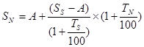
S_{N} - perskaičiuota bendra Sutarties kaina (su PVM);
S_{S} - bendra Sutarties kaina (su PVM) iki perskaičiavimo;
A - įvykdytų sutartinių įsipareigojimų (suteiktų Paslaugų) kaina (su PVM) iki perskaičiavimo;
T_{S} - senas PVM tarifas (procentais);
T_{N} - naujas PVM tarifas (procentais).
  - Bet kuri Sutarties šalis Sutarties galiojimo metu turi teisę inicijuoti Sutartyje numatyto įkainio perskaičiavimą (keitimą) ne anksčiau kaip po 12 (dvylikos) mėnesių nuo paskutinės pirkimo, kurio pagrindu sudaryta Pirkimo sutartis, pasiūlymo pateikimo termino datos mėnesio (jeigu perskaičiavimas jau buvo atliktas – nuo paskutinio perskaičiavimo pagal šį punktą dienos), jeigu Ūkio subjektams suteiktų paslaugų kainų pokytis (k), apskaičiuotas kaip nustatyta šiame punkte, viršija 5 procentus. Atlikdamos perskaičiavimą Šalys vadovaujasi Valstybės duomenų agentūra viešai Oficialiosios statistikos portale paskelbtais Rodiklių duomenų bazės duomenimis, iš kitos Šalies nereikalaudamos pateikti oficialaus Valstybės duomenų agentūros ar kitos institucijos išduoto dokumento ar patvirtinimo.
  - Šalys privalo Susitarime nurodyti indekso reikšmę laikotarpio pradžioje ir jos nustatymo datą, indekso reikšmę laikotarpio pabaigoje ir jos nustatymo datą, kainų pokytį (k), perskaičiuotą įkainį, sutarties kainą be PVM (perskaičiuotą pradinės sutarties vertę).
  - Perskaičiuotas įkainis taikomas užsakymams, pateiktiems po to, kai Šalys sudaro susitarimą dėl įkainio perskaičiavimo.
  - Perskaičiavimas dėl kainų lygio pasikeitimo. Naujas įkainis / sutarties kaina be PVM apskaičiuojami pagal formulę:
, kur
a – įkainis / sutarties kaina (Eur be PVM) (jei jis jau buvo perskaičiuotas, tai po paskutinio perskaičiavimo);
a₁ – perskaičiuotas (pakeistas) įkainis/ sutarties kaina (Eur be PVM);
k – pagal Ūkio subjektams suteiktų paslaugų kainų indeksą J62 „Kompiuterių programavimo, konsultacinė ir susijusi veikla“ apskaičiuotas Ūkio subjektams suteiktų paslaugų kainų pokytis (padidėjimas arba sumažėjimas) (%). „k“ reikšmė skaičiuojama pagal formulę:
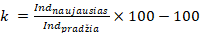, (proc.) kur
Ind_{naujausias} – kreipimosi dėl kainos perskaičiavimo išsiuntimo kitai šaliai datą naujausias paskelbtas Ūkio subjektams suteiktų paslaugų indeksas J62 „Kompiuterių programavimo, konsultacinė ir susijusi veikla“;
Ind_{pradžia} – laikotarpio pradžios datos Ūkio subjektams suteiktų paslaugų indeksas J62 „Kompiuterių programavimo, konsultacinė ir susijusi veikla“. Pirmojo perskaičiavimo atveju laikotarpio pradžia yra paskutinės pirkimo, kurio pagrindu sudaryta ši Pirkimo sutartis, pasiūlymo pateikimo termino datos mėnuo. Antrojo ir vėlesnių perskaičiavimų atveju laikotarpio pradžia yra paskutinio perskaičiavimo metu naudotos paskelbto atitinkamo indekso reikšmės mėnuo.
  - Skaičiavimams indeksų reikšmės imamos keturių skaitmenų po kablelio tikslumu. Apskaičiuotas pokytis (k) tolimesniems skaičiavimams naudojamas suapvalinus iki vieno skaitmens po kablelio, o apskaičiuotas įkainis „a“ suapvalinamas iki dviejų skaitmenų po kablelio.
  - Vėlesnis sutarties kainos ar įkainio perskaičiavimas negali apimti laikotarpio, už kurį jau buvo atliktas perskaičiavimas.
  - Perskaičiuoti įkainiai įsigalioja nuo abiejų Šalių susitarimo dėl Sutarties pakeitimo pasirašymo dienos, jei pačiame susitarime nenumatyta kitaip.
  - Įkainių perskaičiavimą inicijuojanti Šalis turi informuoti kitą Šalį raštu apie pageidavimą perskaičiuoti Įkainius
  - Pasibaigus sutarties terminui, šalys viena kitai privalo įvykdyti savo mokėjimų įsipareigojimus ir atlyginti patirtas išlaidas (esančias sutarties nutraukimo ar pasibaigimo dieną).
  - Tiesioginis atsiskaitymas su tiekėjo pasitelkiamais subtiekėjais nenumatomas.

3. PASLAUGŲ SUTEIKIMO TVARKA
3.1. Centralizuoto operacijų centro modulio sukūrimo paslaugos. Paslaugos turi būti teikiamos etapais:
3.1.1. 1 etapas. Parengti detalų projekto įgyvendinimo darbų grafiką. Etapo rezultatas – grafikas. 1 etapo trukmė – 5 darbo dienos nuo Sutarties įsigaliojimo.
3.1.2. 2 etapas. Būtinas 2 etapo rezultatas – servisų įeities ir išeities struktūrų specifikacijos. 2 etapo trukmė – iki 3 mėn. nuo Sutarties įsigaliojimo. Išanalizuoti sutarties 2-3 ir 8-9 prieduose pateiktus funkcinius reikalavimus, spendinio architektūrą bei algoritmą išsamumo ir atitikties teisės aktams požiūriu ir:
3.1.2.1. detaliai aprašyti centralizuoto operacijų centro procesą. Būtinas rezultatas – detalus proceso aprašymas su jo grafiniu atvaizdavimu (pavyzdžiui, BPMN ir UML diagramas su paaiškinimais);
      - detaliai aprašyti įeities ir išeities parametrų apimtį ir struktūrą (json formatu).
      - paslaugos tiekėjas atsakingas už tai, kad 3.1.2.1 ir 3.1.2.2 punktuose nurodyti dokumentai pilnai atitiktų Fondo valdybos poreikius ir teisės aktų reikalavimus. Fondo valdybos etapo perdavimo – priėmimo akto patvirtinimas nereiškia pilno atitikimo teisės aktams patvirtinimo, jei paaiškės neatitikimų ar netikslumų, paslaugos tiekėjas privalės savo sąskaita patikslinti visus to įtakojamus dokumentus ir programinę įrangą.
    - 3 etapas. Etapo rezultatas – specifikuotas Mokėjimo objektas bei specifikuoti (sukurta serviso specifikacija ir veiklos logikos grafinis atvaizdavimas) visi moduliai pavaizduoti principinėje schemoje Centralizuoto operacijų centro apimtyje ir sukurti mokėjimo modulis, išmokėtų/neišmokėtų sumų administravimo modulis, mokėjimo variklis. 3 etapo trukmė – iki 12 mėn. nuo Sutarties įsigaliojimo. Įgyvendinti:
      - Mokėjimo modulį, išmokėtų/neišmokėtų sumų administravimo modulį, mokėjimo variklį (sukurti servisus/programinę įrangą);
      - Sukurta procesų trace saugykla ir trasavimo servisas (ir jo specifikacija);
      - sukurti ir įdiegti visų sukurtų komponentų automatinio kompiliavimo ir įdiegimo į skirtingas aplinkas procesus.
      - sukurti automatinio testavimo platformą su mažiausiai 5 automatinio testavimo scenarijais (pradinių ir rezultatų duomenų saugykla ir įrankis jų paleidimui).
      - Įdiegti sukurtą programinę įrangą ir ištestuoti lyginant rezultatus su dabar naudojamos IS duodamais rezultatais; esant neatitikimams ir poreikiui, pataisyti analizės dokumentus ir sukurtą programinę įrangą taip, kad rezultatas atitiktų teisės aktų reikalavimus ir užsakovo poreikius.
    - 4 etapas. Etapo rezultatas - sukurtas adresų ir sąskaitų modulis, atnaujinta integracija su procesų trasavimo sprendimu arba papildyta procesų trace saugykla ir trasavimo servisas (ir jo specifikacija), papildyta automatinio testavimo platforma su mažiausiai 3 automatinio testavimo scenarijais, visų sukurtų komponentų automatinio kompiliavimo ir diegimo procesai. 4 etapo trukmė – iki 20 mėn. nuo Sutarties įsigaliojimo. Įgyvendinti:
      - adresų ir sąskaitų modulį;
      - atnaujintas/papildytas procesų trasavimo sprendimas (ir jo specifikacija);
      - papildyti automatinio testavimo platformą su mažiausiai 3 automatinio testavimo scenarijais;
      - įdiegti sukurtą programinę įrangą ir ištestuoti lyginant rezultatus su dabar naudojamos IS duodamais rezultatais; esant neatitikimams ir poreikiui, pataisyti analizės dokumentus ir sukurtą programinę įrangą taip, kad rezultatas atitiktų teisės aktų reikalavimus ir užsakovo poreikius.
    - 5 etapas. Etapo rezultatas - sukurti išskaitų modulis, savitarpio apribojimų modulis, atnaujinta integracija su procesų trasavimo sprendimu arba papildyta procesų trace saugykla ir trasavimo servisas (ir jo specifikacija), papildyta automatinio testavimo platforma su mažiausiai 15 automatinio testavimo scenarijais, visų sukurtų komponentų automatinio kompiliavimo ir diegimo procesai. 5 etapo trukmė – iki 28 mėn. nuo Sutarties įsigaliojimo. Įgyvendinti:
      - Išskaitų modulį, savitarpio apribojimų modulį;
      - atnaujintas/papildytas procesų trasavimo sprendimas (ir jo specifikacija);
      - papildyti automatinio testavimo platformą su mažiausiai 15 automatinio testavimo scenarijų;
      - įdiegti sukurtą programinę įrangą ir ištestuoti lyginant rezultatus su dabar naudojamos IS duodamais rezultatais; esant neatitikimams ir poreikiui, pataisyti analizės dokumentus ir sukurtą programinę įrangą taip, kad rezultatas atitiktų teisės aktų reikalavimus ir užsakovo poreikius.
    - 6 etapas. Vykdyti sukurtos programinės įrangos pakeitimus pagal kintančius teisės aktų ir Fondo valdybos poreikius. Keitimai vykdomi kiekvieną kartą Fondo valdybai pateikus ir suderinus su tiekėju atskirą užsakymą pagal šio konkurso metu tiekėjo pasiūlytus valandinius įkainius ir suderintą valandų skaičių. Etapo trukmė – 8 mėn. nuo 5 etapo pabaigos.

- PASLAUGŲ PERDAVIMO PRIĖMIMO TVARKA
4.1. Tiekėjas turės kiekvieną mėnesį teikti ataskaitas už per praėjusį kalendorinį mėnesį atliktus darbus.
4.2. Sutarties įsipareigojimų vykdymą (etapų įgyvendinimą) prižiūrės Fondo valdybos sudarytas Sutarties vykdymo priežiūros komitetas (toliau – SVPK), į kurio posėdžius bus kviečiami tiekėjo atstovai ir kuriam tiekėjo atsakingi asmenys atsiskaitys už suteiktas paslaugas.
4.3. Visos tiekėjo suteiktos paslaugos fiksuojamos pasirašant suteiktų paslaugų perdavimo ir priėmimo aktus, kuriuos tiekėjas suderinęs su Fondo valdybos atsakingais asmenimis, pateikia svarstyti SVPK. Pateiktiems paslaugų perdavimo ir priėmimo aktams SVPK privalo pritarti arba pateikti pastabas per 10 darbo dienų nuo suteiktų paslaugų perdavimo ir priėmimo aktų gavimo.
4.4. SVPK pritarus suteiktų paslaugų perdavimo ir priėmimo aktui, aktas yra vizuojamas Fondo valdybos atsakingo už sutartį asmens ir pasirašomas šalių atstovaujančių asmenų (SVPK pirmininko arba jo pavaduotojo ir tiekėjo atstovo).
4.5. SVPK nepritarus suteiktų paslaugų perdavimo ir priėmimo aktui, pateikiamos pastabos ir nustatomi šalių suderinti terminai trūkumams pašalinti. Pastabose nurodytus trūkumus tiekėjas pašalina savo sąskaita ir teikia SVPK naują suteiktų paslaugų perdavimo ir priėmimo aktą.
4.6. Fondo valdybai užregistravus suteiktų paslaugų perdavimo ir priėmimo aktą, tiekėjas ne vėliau kaip per 1 (vieną) darbo dieną Fondo valdybai pateikia sąskaitą faktūrą per informacinę sistemą "E. sąskaita".

5. ŠALIŲ ĮSIPAREIGOJIMAI
5.1. Tiekėjas įsipareigoja:
5.1.1. ne vėliau kaip per 5 (penkias) darbo dienas nuo šios sutarties užregistravimo Fondo valdyboje dienos pateikti Fondo valdybai Lietuvos Respublikoje ar užsienyje registruoto banko ar draudimo bendrovės sutarties įvykdymo užtikrinimo garantiją/ laidavimo raštą, kartu su laidavimo draudimo liudijimo (poliso) kopija (toliau - sutarties įvykdymo užtikrinimo garantija), kurios dydis ne mažiau kaip 5 % (penki) procentai nuo sutarties kainos, tai yra ne mažiau kaip 83490,00 Eur (aštuoniasdešimt trys tūkstančiai keturi šimtai devyniasdešimt eurų);
5.1.2. Sutarties įvykdymo užtikrinimo garantija turi atitikti šiuos reikalavimus:
5.1.2.1. sutarties įvykdymo užtikrinimo garantija turi galioti visą sutarties galiojimo laikotarpį;
5.1.2.2. sutarties įvykdymo užtikrinimo garantija turi užtikrinti, kad pagal pirmą Fondo valdybos rašytinį reikalavimą sutarties įvykdymo užtikrinimo garantiją išdavęs bankas ar draudimo bendrovė sumokės Fondo valdybai visą sutarties įvykdymo užtikrinimo garantijoje nurodytą sumą, jeigu Tiekėjas nevykdys, netinkamai vykdys ar atsisakys vykdyti sutartyje numatytus reikalavimus;
5.1.2.3. numatyta sutarties įvykdymo užtikrinimo garantijos suma yra minimalūs ir pagrįsti Fondo valdybos nuostoliai, kurių įrodinėti nereikia;
5.1.3. kartu su sutarties įvykdymo užtikrinimo garantija pateikti dokumentus, patvirtinančius sumokėtas įmokas už šio dokumento išdavimą ar kitus dokumentus, įrodančius, kad sutarties įvykdymo užtikrinimo garantija yra įsigaliojusi;
5.1.4. vietoje sutarties įvykdymo užtikrinimo garantijos tiekėjas gali Fondo valdybai pateikti sutarties įvykdymo užtikrinimo piniginį užstatą. Tiekėjas per 5 (penkias) darbo dienas nuo sutarties pasirašymo turi į Fondo valdybos sąskaitą Nr. LT644010042400023864, Luminor Bank AB pervesti sumą ne mažesnę nei 5 % (penki) procentai nuo sutarties kainos (toliau - užstatas);
5.1.5. teikti paslaugas pagal sutarties 2 ir 3 priedo reikalavimus;
5.1.6. visiems į PROD aplinką įdiegtiems modifikavimo paslaugų rezultatams turi būti suteikiamas 12 mėn. nuo paskutinio perdavimo-priėmimo akto pasirašymo datos garantinis laikotarpis, per kurį visus aptiktus defektus tiekėjas privalo pašalinti neatlygintinai, t. y. kokybės garantija vykdoma nemokamai;
5.1.7. prisiimti visas su sutarties vykdymu susijusias išlaidas, kurios nenurodytos (neįskaičiuotos) sutartyje;
5.1.8. neperduoti ar kitaip perleisti savo įsipareigojimų pagal sutartį tretiesiems asmenims be Fondo valdybos raštiško sutikimo;
5.1.9. apsaugoti Fondo valdybą nuo visų trečiosios šalies pretenzijų dėl jos patentų ar kitų autorinių teisių pažeidimo, teikiant sutartyje numatytas paslaugas;
5.1.10. atlikdamas sutartyje numatytas paslaugas, įsipareigoja užtikrinti Fondo valdybos asmens ir kitų duomenų, su kuriais dirbs, apsaugą. Tiekėjo specialistai (sutarties 4 priedas), prieš pradėdami darbą su Fondo valdybos IS, privalo pasirašyti konfidencialumo pasižadėjimus (sutarties 5 priedas) ir jų originalus pateikti Fondo valdybai. Konfidencialumo reikalavimai taikomi ir po šios sutarties galiojimo pabaigos;
5.1.11. pasibaigus sutarčiai, Tiekėjas sutarties metu iš Fondo valdybos gautą konfidencialią informaciją, grąžina arba sunaikina ir apie grąžinimą arba sunaikinimą patvirtina raštu. Sunaikinama informacija, esanti kompiuterinėje technikoje, su kuria sutarties galiojimo laikotarpiu dirbo Tiekėjas, naudodamasis Fondo valdybos informacinės sistemos ištekliais, ir tai įforminama pasirašant informacijos sunaikinimo aktą (sutarties 6 priedas). Informacija sunaikinama taip, kad jos nebūtų galima atstatyti. Informacijos sunaikinimo aktas pateikiamas asmeniui, atsakingam už sutarties vykdymą;
5.1.12. Pasibaigus sutarties laikotarpiui arba sutarties nutraukimo atveju atnaujinti visą TS techninę dokumentaciją ir perduoti Fondo valdybai visų paslaugų teikimo metu sukurtų ar modifikuotų programinių modulių kodus su išeities tekstais. Atnaujinta dokumentacija bei visų TS programinių modulių kodai su išeities tekstais yra Fondo valdybos nuosavybė;
5.1.13. Visų programinių modulių kodai su išeities tekstais, techninė dokumentacija, naudotojų vadovai ir kt. tiekėjo bus talpinami sutarties apimtyje sukurtoje Fondo valdybos informacinės sistemos taikomųjų sistemų programinės įrangos išeities tekstų ir kitų TS komponentų saugykloje;
5.1.14. darbui naudoti tik legalią ir su Fondo valdyba suderintą programinę įrangą. Ši programinė įranga bei sukurtų ir pakeistų programinių modulių eksploatavimas neturi reikalauti papildomų licencijų pirkimo.
5.2. Fondo valdyba įsipareigoja:
5.2.1. laiku sumokėti Tiekėjui už paslaugas šioje sutartyje numatytomis sąlygomis;
5.2.2. Tiekėjui paprašius, grąžinti sutarties įvykdymo užtikrinimo garantiją pasibaigus jos galiojimo laikui ir įvykdžius visus įsipareigojimus arba nutraukus sutartį dėl Fondo valdybos kaltės;
5.2.3. grąžinti užstatą per 5 (penkias) darbo dienas Tiekėjui tik tinkamai įvykdžius sutartį arba sutarties įvykdymo užtikrinimui tapus nebereikalingu dėl kitų priežasčių. Tiekėjui neįvykdžius savo sutartinių įsipareigojimų ar sutartį nutraukus dėl tiekėjo kaltes, visa į Fondo valdybos sąskaitą pervesta suma (užstatas) yra negrąžinama.
5.3. Sutarties šalys įsipareigoja susilaikyti nuo bet kokių veiksmų, kurie gali pakenkti kitai sutarties šaliai.
5.4. Abi sutarties šalys įsipareigoja teikti viena kitai šios sutarties vykdymui visą reikalingą informaciją.
5.5. Pasibaigus sutarties terminui, šalys viena kitai privalo įvykdyti savo mokėjimų įsipareigojimus ir atlyginti patirtas išlaidas (esančias sutarties nutraukimo ar pasibaigimo dieną).
5.6. Pasibaigus sutarties laikotarpiui, Fondo valdyba įgyja teisę laisvai keisti ar modifikuoti eksploatuojamą Fondo valdybos informacinę sistemą. Pasibaigus sutarčiai garantija nustoja galioti, kai priežiūros ir modifikavimo paslaugos perduodamos naujam paslaugų tiekėjui
5.7. Tiekėjas sutarties vykdymui pasitelkia subtiekėją - MB „Focus IT“, juridinio asmens kodas 305210799, kuris teiks Informacinių sistemų analitiko paslaugas, kurių vertė 10 proc. sutarties kainos.
5.8. Subtiekėjai gali būti keičiami tiekėjo prašymu, subtiekėjui bankrutavus arba atsisakius vykdyti sutartyje numatytus įsipareigojimus. Tiekėjas prašymą dėl sutartyje nurodyto subtiekėjo keitimo kitu subtiekėju Fondo valdybai pateikia raštu, nurodydamas tokio keitimo priežastis. Kartu su prašymu tiekėjas turi pateikti ir subtiekėjo raštą, kuriame subtiekėjas nurodo priežastį dėl kurios atsisako vykdyti sutartį. Sutartyje nurodyto subtiekėjo pakeitimas kitu subtiekėju įforminamas pasirašant atskirą susitarimą tarp tiekėjo ir Fondo valdybos.
5.9. Specialistų keitimas. Specialistas gali būti pakeistas kitu specialistu tik specialistui susirgus, susižalojus, patyrus traumą ar atsisakius teikti paslaugas. Tiekėjas prašymą dėl sutartyje nurodyto specialisto keitimo kitu specialistu Fondo valdybai pateikia raštu, nurodydamas tokio keitimo priežastis. Fondo valdyba turi teisę pareikalauti pakeisti specialistą, netinkamai atliekantį sutartyje numatytas funkcijas, kitu specialistu. Fondo valdyba reikalavimą dėl sutartyje nurodyto specialisto keitimo kitu specialistu tiekėjui pateikia raštu, nurodydama tokio keitimo priežastis. Naujas specialistas turi būti ne žemesnės kvalifikacijos nei ta, kuri buvo nustatyta viešojo pirkimo, po kurio sudaryta ši sutartis, konkurso sąlygose, įskaitant ir 5.1.2 punkto reikalavimus. Sutartyje nurodyto specialisto pakeitimas kitu specialistu įforminamas pasirašant atskirą susitarimą tarp Tiekėjo ir Fondo valdybos.
5.10. Specialistų sąrašo papildymas. Tiekėjas prašymą dėl sutartyje nurodyto specialistų sąrašo papildymo naujais specialistais Fondo valdybai pateikia raštu, nurodydamas konkrečias pozicijas, į kurias teikiamas papildomas specialistas ir tokio papildymo priežastis. Papildomi specialistai turi būti ne žemesnės kvalifikacijos (įskaitant pirkimo dokumentų 5.1.2 punkto reikalavimus) nei ta, kuri buvo nustatyta atitinkamų pozicijų specialistams viešojo pirkimo, po kurio sudaryta ši sutartis, konkurso sąlygose. Sutartyje nurodyto specialistų sąrašo papildymas naujais specialistais įforminamas pasirašant atskirą susitarimą tarp Tiekėjo ir Fondo valdybos.
5.11. Reikalavimai specialistui:
Projektų vadovas, kuris turi:  1) informacinių technologijų projektų valdymo kvalifikaciją;  2) ne trumpesnę kaip 2 (dviejų) metų vadovavimo informacinių technologijų projektams patirtį per pastaruosius 5 (penkerius) metus. | Pateikiama:  1) siūlomo specialisto projektų valdymo kvalifikaciją patvirtinantis CompTIA Project+ Certification Program arba PMP, arba Prince2 Practitioner sertifikatas arba kitas lygiavertis dokumentas;  2) specialisto darbo patirtis bus vertinama pagal pateiktus duomenis specialisto pasirašytame gyvenimo aprašyme (CV).
IT sistemų analitikas, kuris turi:  1) informacinių sistemų analitiko kvalifikaciją;  2) per pastaruosius 2 metus būti dalyvavęs analitiko pozicijoje bent viename informacinės sistemos kūrimo ir diegimo ir/arba priežiūros ir modifikavimo projekte, kuriuose buvo naudojama SOA architektūra ir kuriame siūlomas asmuo buvo atsakingas už informacinės sistemos analizę, specifikavimą, projektavimą ir konstravimą (iki visos sistemos įdiegimo), naudojant UML (Unified Modeling Language). | Pateikiama:  1) siūlomo specialisto kvalifikaciją patvirtinantis UML arba BCS sertifikatas arba kitas lygiavertis dokumentas.  2) specialisto darbo patirtis bus vertinama pagal pateiktus duomenis specialisto pasirašytame gyvenimo aprašyme (CV).
IT sistemų architektas, kuris turi:  1) Informacinių technologijų architekto kvalifikaciją;  2) per pastaruosius 3 metus būti dalyvavęs bent viename informacinės sistemos kūrimo ir diegimo projekte, kuriame buvo naudojama SOA architektūra ir kuriame siūlomas asmuo vykdė kuriamos sistemos architektūros vertinimą apimantį kuriamos sistemos komponentus, jų funkcionalumą ir tarpusavio sąveiką, sąveiką su kitomis sistemomis, optimalų duomenų modulį. | Pateikiama:  1) siūlomo specialisto kvalifikaciją patvirtinantis TOGAF sertifikatas arba kitas lygiavertis dokumentas.  2) Specialisto darbo patirtis bus vertinama pagal pateiktus duomenis specialisto pasirašytame gyvenimo aprašyme (CV).
Programuotojas, kuris turi:  1) ne trumpesnę kaip 2 (dviejų) metų per pastaruosius 3 metus programuotojo darbo patirtį programuojant siūloma (pirkimo dokumentų 2 priedo 1 lentelės 1.1 eilutėje) programavimo kalba. | Pateikiama:  1) specialisto darbo patirtis bus vertinama pagal pateiktus duomenis specialisto pasirašytame gyvenimo aprašyme (CV).

6. ŠALIŲ ATSAKOMYBĖ
6.1. Fondo valdybai nustačius, kad tiekėjas pažeidė nuostatas, susijusias su informacijos saugumu, ir dėl to atsirado bet kokios neigiamos pasekmės Fondo valdybai (tiek materialaus, tiek ir neturtinio pobūdžio), Fondo valdyba turi teisę reikalauti iš tiekėjo sumokėti 30.000 Eur (trisdešimt tūkstančių eurų) baudą už kiekvieną atvejį.
6.2. Tiekėjas, laiku nesuteikęs paslaugų ar ir neįvykdęs bet kurių kitų įsipareigojimų pagal šią sutartį, moka Fondo valdybai 0,03% (trijų šimtųjų procento) dydžio delspinigius nuo neįvykdytos prievolės vertės už kiekvieną pavėluotą įvykdyti dieną.
  - Fondo valdyba, laiku nesumokėjusi už suteiktas paslaugas, moka tiekėjui 0,03% (trijų šimtųjų procento) dydžio delspinigius nuo neįvykdytos prievolės vertės už kiekvieną pavėluotą įvykdyti dieną.
  - Jei viena iš šalių neįvykdo arba netinkamai įvykdo šioje sutartyje numatytus įsipareigojimus, kaltoji šalis turi atlyginti sutarties sąlygų nevykdymu arba netinkamu vykdymu kitai šaliai jos patirtus pagrįstus tiesioginius ir netiesioginius nuostolius. Bendra Šalių atsakomybė (tiesioginiai nuostoliai) viena kitos atžvilgiu yra ribojama 5.000.000,00 Eur (penkių milijonų eurų) verte. Netiesioginiai nuostoliai negali būti didesni nei 5 (penki) procentai sutarties vertės.
  - Delspinigių, baudos sumokėjimas neatleidžia šalies nuo pareigos atlyginti nuostolius ir nuo sutarties įsipareigojimų vykdymo.

7. NENUGALIMOS JĖGOS APLINKYBĖS (FORCE MAJEURE)
7.1. Nė viena iš šalių neatsako už prisiimtų įsipareigojimų visišką ar dalinį neįvykdymą, jeigu įrodo, kad įsipareigojimų neįvykdė dėl nenugalimos jėgos aplinkybių (Force Majeure).
7.2. Sutarties šalis, kuri dėl nenugalimos jėgos aplinkybių negali įvykdyti savo įsipareigojimų privalo nedelsiant, bet ne vėliau kaip per 5 (penkias) dienas nuo aplinkybių atsiradimo ar paaiškėjimo, raštu informuoti apie tai kitą šalį. Pranešime išdėstyti faktai turi būti patvirtinti kompetentingo valdžios organo. Jeigu nenugalimos jėgos aplinkybės užsitęsia ilgiau kaip 1 (vieną) mėnesį, šalys tarpusavio susitarimu gali nutraukti sutartį.
7.3. Nenugalimos jėgos aplinkybėmis yra laikomos aplinkybės, nurodytos Lietuvos Respublikos Civiliniame kodekse ir norminiuose teisės aktuose.

8. SUTARTIES GALIOJIMAS IR NUTRAUKIMO PAGRINDAI
8.1. Sutartis įsigalioja nuo sutarties įvykdymo užtikrinimo garantijos pateikimo dienos ir galioja 36 (trisdešimt šešis) mėnesius.
8.2. Sutarties galiojimas pasibaigia pasibaigus sutarties terminui arba išnaudojus sutarties vertę.
8.3. Fondo valdyba turi teisę, įspėjusi Tiekėją raštu prieš 30 (trisdešimt) kalendorinių dienų, vienašališkai nutraukti sutartį, jeigu:
8.3.1. teikiamų paslaugų kokybė neatitinka šioje sutartyje nustatytų reikalavimų ir po raštiško Fondo valdybos pranešimo/ pretenzijos apie tai Tiekėjui, jis per Fondo valdybos nurodytą terminą nepašalina paslaugų teikimo trūkumų arba pašalina netinkamai;
8.3.2. Tiekėjas nevykdo arba netinkamai vykdo sutartinius įsipareigojimus ir po raštiško Fondo valdybos pranešimo/ pretenzijos apie tai Tiekėjui, jis per Fondo valdybos nurodytą terminą nepašalina nurodytų trūkumų ir/ ar toliau nevykdo arba netinkamai vykdo sutartinius įsipareigojimus;
8.3.3. Tiekėjas nepradeda teikti paslaugų laiku arba paslaugas teikia taip lėtai, kad jas pabaigti pasidaro aiškiai negalima per sutartyje numatytą terminą;
8.3.4. Tiekėjas sutarties neįvykdo ar netinkamai įvykdo ir tai yra esminis sutarties pažeidimas;
8.3.5. sutartis buvo pakeista pažeidžiant Viešųjų pirkimų įstatymo 89 straipsnį;
8.3.6. paaiškėjo, kad tiekėjas, su kuriuo sudaryta pirkimo sutartis, turėjo būti pašalintas iš pirkimo procedūros pagal Viešųjų pirkimų įstatymo 46 straipsnio 1 dalį;
8.3.7. paaiškėjo, kad su Tiekėju neturėjo būti sudaryta pirkimo sutartis dėl to, kad Europos Sąjungos Teisingumo Teismas procese pagal Sutarties dėl Europos Sąjungos veikimo 258 straipsnį pripažino, kad nebuvo įvykdyti įsipareigojimai pagal Europos Sąjungos steigiamąsias sutartis ir Direktyvą 2014/24/ES.
8.3.8. Lietuvos Respublikos Vyriausybė Nacionaliniam saugumui užtikrinti svarbių objektų apsaugos įstatymo nustatyta tvarka priėmus sprendimą, patvirtinantį, kad sutartis neatitinka nacionalinio saugumo interesų.
8.4. Sutartis gali būti nutraukta raštišku šalių susitarimu.
8.5. Tiekėjas turi teisę, įspėjęs Fondo valdybą raštu prieš 30 (trisdešimt) kalendorinių dienų, vienašališkai nutraukti sutartį, jeigu Fondo valdyba vėluoja atlikti bet kokius mokėjimus Tiekėjui pagal šią sutartį arba vykdyti kitus įsipareigojimus, numatytus sutartyje.
8.6. Šalys susitaria esminėmis sutarties sąlygomis laikyti paslaugų suteikimo terminus, paslaugų kainą, techninėje specifikacijoje nustatytus reikalavimus: paslaugų teikimo tvarką, paslaugų kokybės reikalavimus, paslaugų apimtis.
8.7. Fondo valdyba ne vėliau kaip per 10 (dešimt) dienų Centrinėje viešųjų pirkimų informacinėje sistemoje skelbia informaciją apie sutarties neįvykdymą ar netinkamai ją įvykdžiusį Tiekėją, kai:
8.7.1. sutartis nutraukta dėl esminio sutarties pažeidimo;
8.7.2. priimtas teismo sprendimas, kuriuo tenkinami Fondo valdybos reikalavimai pripažinti sutarties neįvykdymą ar netinkamą įvykdymą esminiu ir atlyginti dėl to patirtus nuostolius.
8.8. Fondo valdyba Centrinėje viešųjų pirkimų informacinėje sistemoje paskelbusi šios sutarties 8.7 punkte nurodytą informaciją, nedelsdamas, tačiau ne vėliau kaip per 3 (tris) darbo dienas, apie tai informuoja Tiekėją.
8.9. Tiekėjui nepateikus sutarties užtikrinimo garantijos ar nepervedus užstato nustatytu laiku ir tvarka, bus laikoma, kad Tiekėjas atsisakė sudaryti sutartį, vadovaujantis Lietuvos Respublikos viešųjų pirkimų įstatymo 86 straipsnio 2 dalimi.

9. KITOS NUOSTATOS
9.1. Vykdydamos šios sutarties sąlygas, šalys vadovaujasi Lietuvos Respublikos įstatymais ir kitais norminiais teisės aktais.
9.2. Visi iškilę ginčai yra sprendžiami abišaliu susitarimu arba vadovaujantis Lietuvos Respublikos civilinio kodekso ir Lietuvos Respublikos civilinio proceso kodekso normomis teisme.
9.3. Visi šios sutarties pakeitimai ir papildymai (išskyrus šios sutarties 9.8 ir 9.9 papunkčius ir 10 dalį) galioja tik tada, kai jie surašyti raštu ir patvirtinti abiejų šalių antspaudais ir atstovų parašais.
9.4. Šalys sutinka laikyti sutarties sąlygas, dokumentus, duomenis ir informaciją, kurią sutarties šalys gauna viena iš kitos vykdydamos sutartį, konfidencialia ir be išankstinio šalies rašytinio sutikimo neplatinti trečiosioms šalims apie ją jokios informacijos, išskyrus atvejus, kai to reikalaujama Lietuvos Respublikos įstatymų nustatyta tvarka.
9.5. Sutartis sutarties galiojimo laikotarpiu gali būti keičiama vadovaujantis Lietuvos Respublikos viešųjų pirkimų įstatymo 89 straipsniu. Sutarties sąlygų pakeitimai įforminami šalių rašytiniais susitarimais, kurie yra neatsiejama sutarties dalis.
9.6. Sutarties šalys įsipareigoja nedelsdamos raštu pranešti viena kitai apie 9.8 ir 9.9 papunkčiuose ir 10dalyje nurodytų duomenų pasikeitimą.
9.7. Ši sutartis sudaryta lietuvių kalba vienu egzemplioriumi, pasirašytu elektroniniais šalių parašais.
9.8. Fondo valdybos atsakingas už sutarties vykdymą asmuo: Mokėjimų administravimo skyriaus vedėja Vilma Neimontienė, tel. 370 640 69477, el. p: Vilma.Neimontiene@sodra.lt.
9.9. Tiekėjo atsakingas už sutarties vykdymą asmuo:.
9.10. Fondo valdybos už sutarties viešinimą atsakingas asmuo – Viešųjų pirkimų ir ūkio valdymo skyriaus patarėja Renata Radžiutė.
9.11. Sutartis šiuos priedus, kurie yra sudėtinės ir neatskiriamos sutarties dalys:
9.11.1. 1 priedas - „Paslaugų kaina“;
9.11.2. 2 priedas – „Reikalavimai Centralizuoto operacijų centro (COC) posistemei“;
9.11.3. 3 priedas – „Centralizuoto operacijų centro modulio koncepcija“;
9.11.4. 4 priedas - „Specialistai“;
9.11.5. 5 priedas – „Konfidencialumo pasižadėjimo pavyzdinė forma“;
9.11.6. 6 priedas – „Informacijos sunaikinimo aktas“;
9.11.7. 7 priedas – „Fondo valdybos vidiniai teisės aktai“;
9.11.8. 8 priedas – „Mokėjimo procesas“ (Excel formatu);
9.11.9 9 priedas – „Operacijų centro algoritmas“ (Excel formatu).

10. ŠALIŲ REKVIZITAI

Fondo valdyba  Valstybinio socialinio draudimo fondo valdyba  prie Socialinės apsaugos ir darbo ministerijos  Konstitucijos pr. 12-101, LT-09308 Vilnius  Juridinio asmens kodas 191630223  PVM mokėtojo kodas LT916302219  A.s. LT824010042400093865  Luminor Bank AS Lietuvos skyrius | Tiekėjas  UAB ,,Baltic Amadeus“  Mokslininkų g. 2A, 08412 Vilnius  Juridinio asmens kodas 110320619  PVM mokėtojo kodas LT LT103206113  A. s. LT57 7044 0600 0102 9018  AB SEB bankas

Fondo valdyba
Valstybinio socialinio draudimo fondo valdybos
prie Socialinės apsaugos ir darbo ministerijos
Direktorius Kęstutis Čereška

Tiekėjas
UAB ,,Baltic Amadeus“
Projektų direktorius Ruslan Grumbianin

2024 m. ________________ d.
Sutarties Nr. _______________
1 priedas

PASLAUGŲ KAINA

Eil.  Nr. | Objekto pavadinimas | Mato vnt. | Kiekis | Įkainis Eur be PVM
 |  |  |  | 1 vnt. | Suma  (4x5 stulpeliai)
1 | 2 | 3 | 4 | 5 | 6
1. | Vidinės veiklos informacinės taikomosios sistemos centralizuoto operacijų centro posistemės sukūrimo paslauga  (1-5 etapai) | vnt. | 1 | 950000,00 | 950000,00
2. | Sukurtos programinės įrangos pakeitimai pagal kintančius teisės aktų ir Fondo valdybos poreikius (6 etapas) | Val. | 10 000* | 43,00 | 430 000,00
3. | Bendra pasiūlymo kaina be PVM |  |  |  | 1 380 000,00
4. | PVM 21 % |  |  |  | 289 800,00
5. | Bendra pasiūlymo kaina su PVM |  |  |  | 1 669 800,00
*Preliminarus kiekis. Fondo valdyba neįsipareigoja įsigyti viso nurodyto preliminaraus paslaugų kiekio
Fondo valdyba
Valstybinio socialinio draudimo fondo valdybos
prie Socialinės apsaugos ir darbo ministerijos
Direktorius Kęstutis Čereška

Tiekėjas
UAB ,,Baltic Amadeus“
Projektų direktorius Ruslan Grumbianin

2024 m. ________________ d.
Sutarties Nr. _______________
2 priedas

Reikalavimai Centralizuoto operacijų centro (COC) posistemei
- Tikslai
  - Sukurti programinę įrangą, kuri:
    - Formuotų mokėjimus;
    - Kauptų neišmokėtas sumas.
    - Atliktų valstybinių mokesčių paskaičiavimą;
    - Vykdytų išskaitų alimentams apskaitą ir apskaičiavimą nuo mokamų išmokų;
    - Vykdytų išskaitų pagal (antstolių) vykdomuosius dokumentus apskaitą ir apskaičiavimą;
    - Atliktų permokų apskaitą ir apskaičiavimą nuo mokamų išmokų;
    - Atliktų gavėjų lėšų padalinimą tarp globos namų ir gavėjų.
  - Turi realizuoti REST web servisus, kurie atlieka:
    - Mokėjimo objekto įvedimą
    - Mokėjimo atšaukimą
    - Mokėjimo būklės tikrinimą
    - Procesų trasavimą
  - Realizuoti išorinių servisų naudojimą, iškvietimą:
    - Bankų GTW.
  - Tiekėjas remiantis pateikta centralizuoto operacijų centro posistemės pradine analize (5 priedas) turi kartu su užsakovu atlikti detalią veiklos analizę, sukurti ir detaliai aprašyti COC procesus, jų parametrizavimą, įeities ir išeities parametrų rinkinių struktūrą (toliau – profiliai), aprašyti jų validavimo taisykles ir realizuoti COC.
  - COC moduliai turi būti implementuojami palaipsniui.
  - Projekto rezultatai:
    - specifikuotas Mokėjimo objektas bei specifikuoti (sukurta serviso specifikacija ir veiklos logikos grafinis atvaizdavimas) visi moduliai pavaizduoti 7 punkto principinėje schemoje Centralizuoto operacijų centro apimtyje ir sukurti mokėjimo modulis, išmokėtų/neišmokėtų sumų administravimo modulis, mokėjimo variklis, sukurta procesų trace saugykla ir trasavimo servisas (ir jo specifikacija), sukurta automatinio testavimo platforma su mažiausiai 5 automatinio testavimo scenarijais (pradinių ir rezultatų duomenų saugykla ir įrankis jų paleidimui), visų sukurtų komponentų automatinio kompiliavimo ir diegimo procesai. Modulis naudos šiuo metu naudojamos TS suformuotus mokėjimų įrašus, kuriuose jau bus įvykdyti išskaitymai ir visi apribojimai. Sukurtas modulis (mokėjimo variklis, integracija ir pan.) šiuose pirkimo dokumentuose reiškia, kad programinė įranga įdiegta gamybinėje aplinkoje ir naudojama kasdieninėms Sodros funkcijoms vykdyti.
    - sukurtas adresų ir sąskaitų modulis, atnaujintas/papildytas procesų trasavimo sprendimas, papildyta automatinio testavimo platforma su mažiausiai 3 automatinio testavimo scenarijais, visų sukurtų komponentų automatinio kompiliavimo ir diegimo procesai. Modulis naudos šiuo metu naudojamos TS suformuotus mokėjimų įrašus, kuriuose jau bus įvykdyti išskaitymai ir visi apribojimai.
    - sukurti išskaitų modulis, savitarpio apribojimų modulis, atnaujintas/papildytas procesų trasavimo sprendimas, papildyta automatinio testavimo platforma su mažiausiai 15 automatinio testavimo scenarijais, visų sukurtų komponentų automatinio kompiliavimo ir diegimo procesai.
- Bendrieji reikalavimai
  - Programinė įranga turi galėti veikti trimis režimais: normaliu (kai neaudituojama), su pilnu veiksmų trasavimu ir su laiko trasavimu. Veikdama pilno veiksmų trasavimo režimu programinė įranga turi audituoti kiekvieno proceso žingsnio identifikatorių, įėjimo/išėjimo rezultatus (arba duomenis įtakojančius būtent tokį proceso kelią), pradžios ir pabaigos laikus. Veikdama laiko trasavimo režimu programinė įranga turį audituoti kiekvieno proceso žingsnio identifikatorių, pradžios ir pabaigos laikus. Trasuojamos sesijos turi turėti ID, kuris turi būti įeities duomuo.
- Reikalavimai platformai ir programavimo kalboms
  - Sistema turi užtikrinti kuo didesnį našumą ir kuo taupesnį techninių resursų (pvz. CPU, RAM ir kt.) naudojimą. Sodroje šiuo metu maksimalus mokėjimų kiekis tam tikromis dienomis yra apie 250 000 įrašų. Per mėnesį Sodra atlieka daugiau nei 1 400 000 mokėjimų.
  - Sistema turi būti realizuota atviro kodo priemonėmis su galimybe įsigyti palaikymo paslaugą. Jei sistemos kūrimui naudojama trečios šalies sukurta platforma, ji privalo turėti nemokamą neriboto naudojimo licenciją.
  - Back end realizacijai gali būti naudojamos į mašininį kodą kompiliuojamos (pvz. C/C++, GoLang) arba virtualiai mašinai prekompiliuojamos (pvz. Java, C#) programavimo kalbos.
  - Front end turi būti kuriama pagal sutarties vykdymo metu Užsakovo pateiktą vartotojo sąsajos atvaizdavimo specifikaciją.
  - Sistema turi būti realizuota konteinerizuotoje aplinkoje (pvz. Docker, Kubernetes).
  - Tiekėjas duomenų saugojimui turi naudoti Užsakovo pateiktą arba su Užsakovu analizės (kurio etapo) metu suderintą duomenų bazių valdymo sistemą.
- Reikalavimai sesijų trasavimui
  - Sesijų trasavimo servisas turi turėti dokumentuotą savo veikimo logikos grafinį atvaizdavimą (schemą).
  - Kiekvienas schemos elementas turi turėti savo unikalų identifikatorių.
  - Veiksmų trasavimo režime servisas turi auditą nurašinėti per tam skirtą servisą į trace saugyklą.
  - Trasavimo metu turi būti išsaugoma: sesijos identifikatorius, proceso identifikatorius, proceso žingsnio identifikatorius, žingsnio pradžios/pabaigos požymis, pradžios ir pabaigos laikai, įėjimo ir išėjimo parametrai (laiko trasavimo režime neprivaloma) ir kiti trasavimo proceso specifikacijoje, kuri bus Užsakovo pateikta sutarties vykdymo metu, įvardinti parametrai.
  - Laikai turi būti fiksuojami milisekundės tikslumu arba tiksliau.

- Reikalavimai išeities kodo perdavimui
  - Visa sukurta programinė įranga kartu su išeities tekstais yra užsakovo nuosavybė.
  - Programinė įranga perduodama užsakovui sudedant jos išeities tekstus į užsakovo GIT saugyklą.
  - Visa sukurta programinė įranga turi turėti automatinio kompiliavimo (jei sukurta su kompiliuojamomis programavimo kalbomis) ir diegimo į nurodytas (testavimo, kokybės užtikrinimo, gamybinę ir kt.) aplinkas procedūras (CI/CD).
  - Turi būti pateiktos visos rinkmenos, reikalingos „Docker“ atvaizdo generavimui (Dockerfile ir tiekėjo sukurtų artefaktų išeities kodai).

- Reikalavimai automatinam testavimui
  - Servisai turi turėti automatinio testavimo scenarijus.
  - Kiekvienam servisui turi būti sukurta aibė etaloninių įeities parametrų ir juos atitinkantys išeities rezultatai.
  - Visi automatinio testavimo scenarijai turi būti saugomi tam skirtoje saugykloje.
  - Turi būti sukurta parametrizuota priemonė, kuri su atitinkamais parametrais paleistų vieną, kelis ar visus testavimo scenarijus ir grąžintų jų vykdymo rezultatų ataskaitą json formatu.
  - Prieš kiekvieną diegimą programinė įranga turi būti patikrinama su visais jai testuoti skirtais automatinio testavimo scenarijais.
  - Suradus situaciją (programavimo, veikos logikos klaidas ar kitą priežastį), kai su tam tikrais parametrais programinė įranga veikia netinkamai, pirmiausia turi būti sukuriamas šios situacijos automatinio testavimo scenarijus ir, pataisius programinę įrangą, visi jos turimi automatinio testavimo scenarijai turi būti teigiami. Tokiu būdu kuriant programinę įrangą automatinių testavimo scenarijų kiekis turi nuolat didėti užtikrinant, kad vieną kartą surastos klaidos ateityje nebepasikartos.

- Papildoma informacija kontekstui
  - Centralizuoto operacijų centro posistemės koncepcija aprašyta 5 priede.
  - Sutarties vykdymo metu turės būti sukurta programinė įranga, apibrėžta žalios spalvos kvadratu.

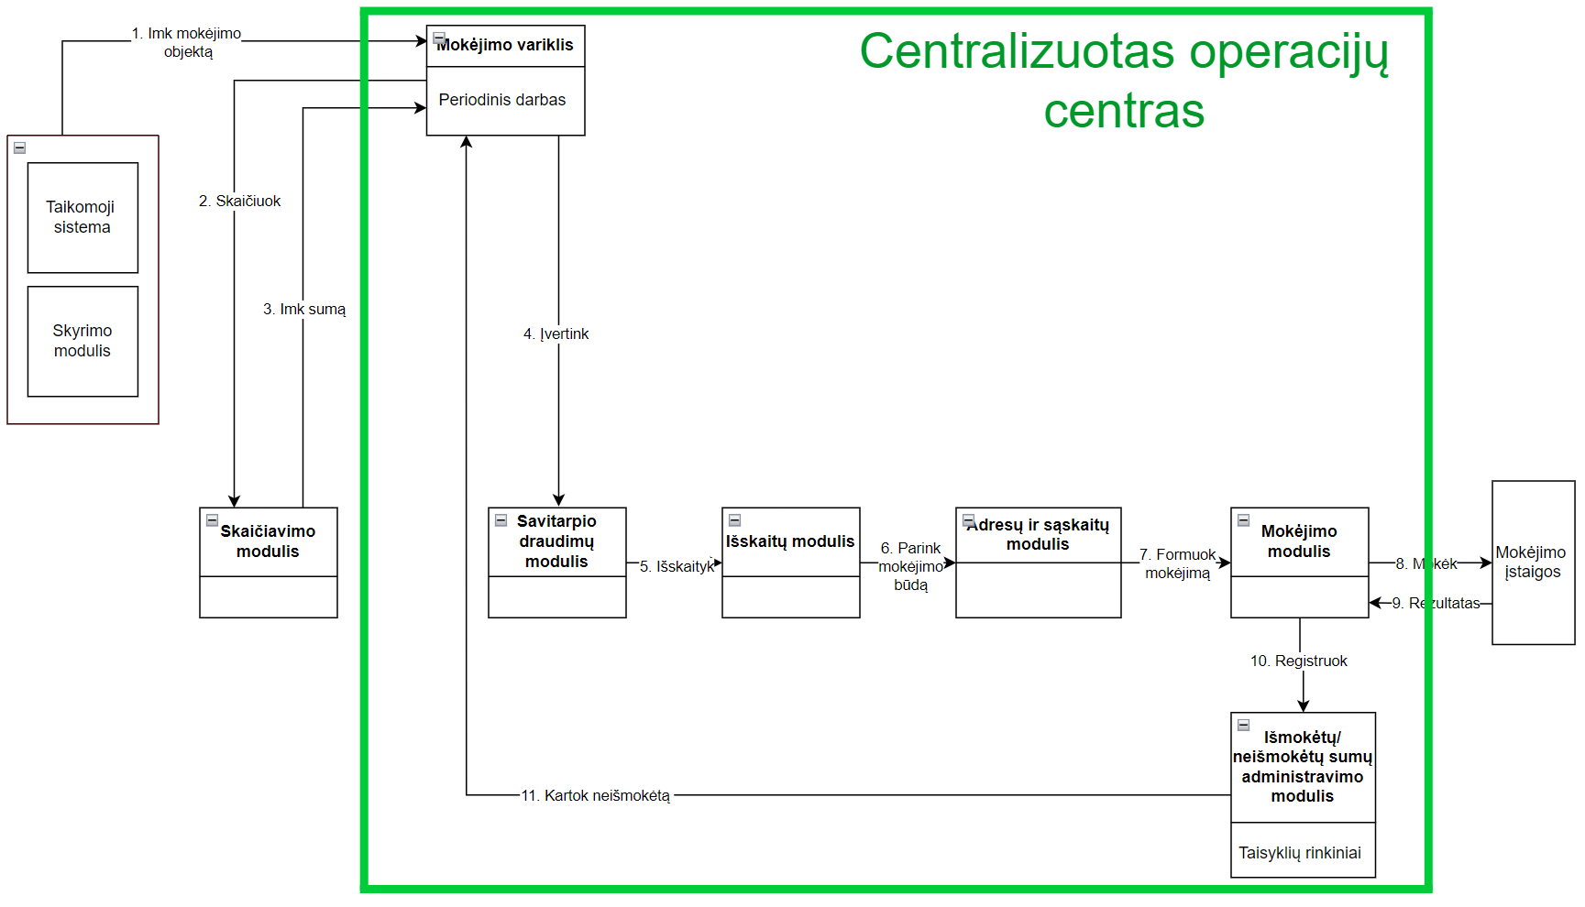

Fondo valdyba
Valstybinio socialinio draudimo fondo valdybos
prie Socialinės apsaugos ir darbo ministerijos
Direktorius Kęstutis Čereška

Tiekėjas
UAB ,,Baltic Amadeus“
Projektų direktorius Ruslan Grumbianin

2024 m. ________________ d.
Sutarties Nr. _______________
3 priedas

Centralizuoto Operacijų centro modulio KONCEPCIJA

TURINYS

1. Įžanga 4
2. Principai 4
3. Operacijų centro schema 4
4. Modelio aprašymas 5
4.1. Išmokų klasifikatorius 5
4.2. Išmokų priskaitymo procesas 8
4.3. Išmokų išskaitymai 10
4.3.1. Mokesčių valstybei apskaičiavimas ir išskaičiavimas 15
4.3.2. Alimentų apskaičiavimas ir išskaičiavimas 16
4.3.3. Vykdomieji dokumentai iš anstolių kontorų 16
4.3.4. Permokos 17
4.3.5. Išmokos dalies socialinės globos įstaigoms išskaičiavimas 20
4.4. Išmokų išmokėjimas 21
4.5. Asmens mokėjimo rekvizitų ir kontaktų registras 22

- Įžanga
Šiandieninės IT technologijos leidžia išmokų mokėjimo operacijas atlikti visiškai nutolusioje nuo veiksmo įstaigoje. Darbui su socialinės srities išmokų mokėjimu, iš esmės nebereikalingi popieriniai dokumentai, o tai reiškia, kad darbas gali būti vykdomas iš bet kurios fizinės lokacijos.
Visoms išmokoms taikomi panašūs priskaitymo metodai ir visiškai tokie patys atskaitymo kriterijai ir metodai, o tai reiškia, kad visų išmokų mokėjimą galima sucentralizuoti į vieną įstaigą.

Principai
Operacijų centras yra atskirtas nuo finansų apskaitos savarankiškas centralizuotas funkcinis Fondo valdybos padalinys, kiekvieną mėnesį apskaičiuojantis ir mokantis visas įmanomas socialinio draudimo ir kitas išmokas Lietuvos gyventojams ir institucijoms.
- Mokėjimų centras maksimaliai automatizuotai vykdo šias funkcijas:
- Periodinių išmokų apskaičiavimą pagal gautus sprendimus.
- Automatizuotą išmokų indeksavimą, naujinimą pasikeitus bendriesiems ir (arba) individualiesiems išmokų apskaičiavimo parametrams.
- Valstybinių mokesčių paskaičiavimą;
- Išskaitų alimentams apskaitą ir apskaičiavimą nuo mokamų išmokų;
- Išskaitų pagal (antstolių) vykdomuosius dokumentus apskaitą ir apskaičiavimą;
- Permokų apskaitą ir apskaičiavimą nuo mokamų išmokų;
- Gavėjų lėšų padalinimą tarp globos namų ir gavėjų;
- Visus mokėjimus;
- Neišmokėtų sumų kaupimą.
- Mokėjimų centro programinė įranga turi būti paprasta, lanksti, lengvai administruojama.

Operacijų centro schema
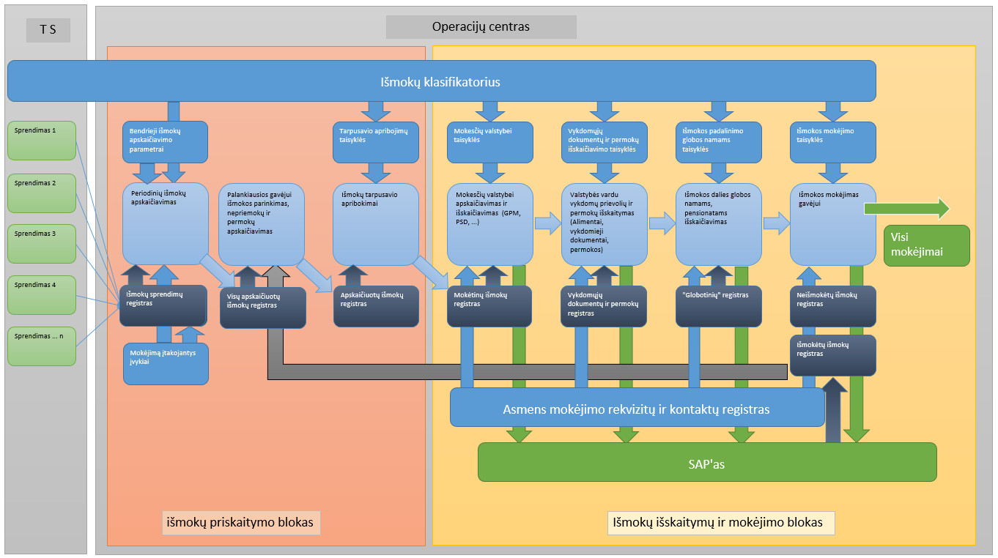
Pav. 1 Principinė operacijų centro proceso schema

Modelio aprašymas
  - Išmokų klasifikatorius
Šiame klasifikatoriuje saugomos visos išmokų savybės. Atsiradus naujai išmokai arba pasikeitus išmokos parametrams, senas įrašas užterminuojamas ir kuriamas naujas įrašas su nauja išmokos savybių galiojimo pradžia.
Mokamos išmokos:
Socialinio draudimo senatvės pensijos (po 2018 m.)
Socialinio draudimo senatvės pensijos (1995 - 2017 m.)
Socialinio draudimo senatvės pensijos (iki 1995 m.)
Socialinio draudimo išankstinės senatvės pensijos
Socialinio draudimo netekto darbingumo pensijos
Socialinio draudimo invalidumo pensijos (paskirtos iki 2005-07-01)
Socialinio draudimo našlių pensijos
Socialinio draudimo našlaičių pensijos
Socialinio draudimo maitintojo netekimo pensijos (paskirtos už mirusius iki 1995-01-01 asmenis buvusia iki 1995-01-01 tvarka)
Ištarnauto laiko pensijos
Šalpos senatvės pensijos
Šalpos neįgalumo pensijos
Šalpos našlaičių pensijos
Šalpos kompensacijos
Socialinės pensijos
Šalpos pensijos (paskirtos iki 2004-04-01 už invalidų slaugą namuose)
Nukentėjusiųjų asmenų valstybinės pensijos
Nukentėjusiųjų asmenų valstybinės našlių pensijos
Nukentėjusiųjų asmenų valstybinės našlaičių pensijos
Mokslininkų valstybinės pensijos
Pareigūnų ir karių valstybinės pensijos už tarnybą ir šios pensijos priedas už tarnybą.
Pareigūnų ir karių valstybinės netekto darbingumo pensijos
Pareigūnų ir karių valstybinės našlių pensijos
Pareigūnų ir karių valstybinės našlaičių pensijos
Pirmojo ir antrojo laipsnių valstybinės pensijos
Valstybinės našlių pensijos už mirusius pirmojo ir antrojo laipsnių valstybinių pensijų gavėjus
Valstybinės našlaičių pensijos už mirusius pirmojo ir antrojo laipsnių valstybinių pensijų gavėjus
Personalinės pensijos
Valstybinės maitintojo netekimo pensijos (paskirtos už mirusius iki 1995-01-01 asmenis buvusia iki 1995-01-01 tvarka)
Kompensacinės išmokos teatrų ir koncertinių įstaigų kūrybiniams darbuotojams
Rentos buvusiems sportininkams
Vienišo asmens išmokos
Kompensacijos už ypatingas darbo sąlygas
Transporto išlaidų kompensacijos
Lengvojo automobilio įsigijimo ir (ar) jo techninio pritaikymo išlaidų kompensacija (vienkartinė, mokama kartą per 6 metus).
Užsienio išmoka
Pensijos priemoka
Standartinis anuitetas
Standartinis anuitetas su garantuotu mokėjimo laikotarpiu
Atidėtasis anuitetas
Ligos išmoka
Motinystės išmoka
Tėvystės išmoka
Vaiko priežiūros išmoka
Profesinės reabilitacijos išmoka
Netekto darbingumo vienkartinė kompensacija
Netekto darbingumo periodinė kompensacija
Vienkartinė draudimo išmoka apdraustajam mirus
Periodinė draudimo išmoka apdraustajam mirus
Žalos atlyginimas maitintojo netekimo atveju
Žalos atlyginimo papildomos vienkartinės išlaidos
Žalos atlyginimo papildomos periodinės išlaidos
Žalos atlyginimo vienkartinė netekto darbingumo kompensacija
Žalos atlyginimo periodinė netekto darbingumo kompensacija
Vienkartinė kompensacija ČAE dalyviui
Vienkartinė kompensacija ČAE dalyvio mirties atveju
Nedarbo socialinio draudimo išmoka
Garantinio fondo išmoka
Ilgalaikio darbo fondo išmoka
Vaikų išlaikymo išmoka
Gyventojų pajamų mokestis
Privalomojo sveikatos draudimo įmoka
Alimentai
Išskaitytos lėšos anstolių kontoroms
Išskaitytos lėšos socialinės globos įstaigoms

Išmokų klasifikatoriaus pagrindiniai parametrai:
Eil. Nr. | Parametro pavadinimas | Parametro reikšmė, komentaras
1. | Išmokos rūšies ID | Unikalus išmokos rūšies ID
2. | Išmokos pavadinimas | Pilnas išmokos pavadinimas
3. | Išmokos galiojimo laikotarpis | Data nuo (privaloma) ir data iki (įskaitytinai). Jei data iki nenurodyta, išmoka galioja neterminuotai arba iki pakeitimo.
4. | Išmokos nesuderinamumas su kitomis išmokomis | Sąrašas išmokų ID, kai mokant vienai iš jų, išmoka negali būti mokama
5. | Išmokos mokėjimo mėnuo | Išmoka mokama už einamą mėnesį arba už praeitą mėnesį. Rekvizitas aktualus periodinėms išmokoms.
6. | Išmokos periodiškumo požymis | Vienkartinė, periodinė
 | Periodiškumo laikotarpis | Išmokos suskaičiavimo periodiškumo intervalas (savaitė, mėnuo, ketvirtis ir pan.)
7. | Išmokos mokėjimo būdas (pagr.) | Pagrindinis išmokos išmokėjimo būdas (pvz. pervedimas į sąskaitą)
8. | Išmokos mokėjimo būdas (alt. 1) | Alternatyvus išmokos išmokėjimo būdas (pvz. pristatymas gavėjo nurodytu adresu)
9. | Išmokos mokėjimo būdas (alt. 2) | Išimtinis išmokos išmokėjimo būdas (pvz. išmokos atsiėmimas pašto padalinyje)
10. | Periodinės išmokos apskaičiavimo laikas | Mėnesio eilės diena ir valanda, kada paleidžiamas išmokų apskaičiavimas
11. | Periodinės išmokos išmokėjimo laikas | Mėnesio eilės diena ir valanda, kada paleidžiamas išmokų mokėjimas
12. | Išmokos paveldimumas | Požymis, ar išmoka yra paveldima

  - Išmokų priskaitymo procesas
Išmokų priskaitymo proceso metu prenumeruojami visi su išmokų paskyrimu susiję įvykiai (sprendimai skirti išmoką). Kiekvienas sprendimas papildomas visoms tos rūšies išmokai būdinga informacija iš išmokų klasifikatoriaus (išmokos apskaičiavimo diena). Vienkartinių išmokų su jau apskaičiuotais išmokų dydžiais sprendimai iš karto įrašomi į visų suskaičiuotų išmokų registrą ir laukia išmokų ribojimo ir įvertinimo etapo, o periodinės išmokos įrašomos į periodinių išmokų registrą, kur klasifikatoriuje nurodytu periodiškumu bus apskaičiuojama konkreti laikotarpio išmoka ir siunčiama į visų suskaičiuotų išmokų registrą tolimesniems ribojimams ir vertinimams. Išmokų ribojimas ir vertinimas atliekamas remiantis išmokų ribojimo taisyklėmis. Kiekvienai naujai periodinei išmokai turi būti galimybė suskaičiuoti nepriemoka už praeitą laikotarpį. Jei tokia pati išmoka anksčiau jau buvo mokėta, ankstesnė išmoka užterminuojama iki dabartinės išmokos pradžios ir, jei nauja išmoka įsigalioja už praeitą laiką, suskaičiuojama anksčiau išmokėtos išmokos permoka. Atlikus visų suskaičiuotų išmokų, nepriemokų ir permokų ribojimus, vertinimus, atliekamas suskaičiuotų permokų sudengimas naujai suskaičiuotomis nepriemokomis ir išmokomis.
Periodinių išmokų mokėjimas valdomas ateinačių apie gavėjus įvykių pagalba. Veiksmų seka, ką reikia atlikti su konkrečia išmoka atėjus konkrečiam įvykiui yra aprašyta mokėjimo sprendimų valdymo taisyklėse. Periodinių išmokų sprendimų modifikavimo priklausomai nuo mokėjimą įtakojančių įvykių modulis atsakingas, kad būtų atlikti visi veiksmai, susiję su išmokos mokėjimo aplinkybių pasikeitimu ir būtų modifikuotas periodinių išmokų sprendimų registras, kad vėliau skaičiuojant periodinę išmoką būtų suskaičiuotos teisingos sumos.
Išmokų priskaitymo bloko rezultatas – atrinktos, įvertintos ir apribotos išmokos, kurias reikia išmokėti gavėjams. Rezultatas įrašomas į mokėtinų išmokų registrą ir įvykių pavidalu perduodamas į įvykių eilę.
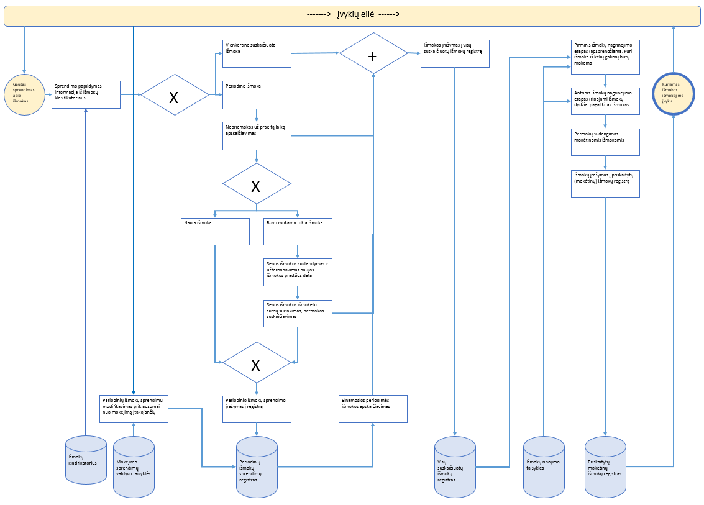

Pav. 2 Išmokų priskaitymų proceso schema

  - Išmokų išskaitymai

Išmokų išskaitymų dalis apjungia nuosekliai einančius vienas po kito mokesčių valstybei, valstybės vardu vykdomų prievolių, permokų, lėšų globos namams apskaičiavimo ir išlaikymo iš vykdomų išmokų modulius bei išmokų išmokėjimo modulį.
Atkreiptinas dėmesys, kad dėl permokos grąžinimo gali būti su gavėju susitarta.
Kokioms išmokom gali būti taikomos išskaitos patogu aprašyti galimų išskaitymų registre.
Išmokos pirmi simboliai gali būti finasavimo šaltinio identifikavimas. SV- savivaldybių biudžetas? SD- socialinis draudimas, VB – valstybės biudžetas, KF – kaupimo fondai.
Eil. Nr. | Išmokos kodas | Išmokos rūšis | GPM, PSD | Alimentai | Vykdomieji dokumentai | Permokos | Soc. Globos įstaigos | Galioja nuo | Galioja iki
1 | SD_PN_SP | Socialinio draudimo senatvės pensijos (po 2019 m.) |  | Taip | Taip | Taip | Taip
 | VB_PN_SP | Socialinio darudimo senatvės pensijos ( po 2019 m.)
2 | SD_PN_SPP | Socialinio draudimo senatvės pensijos (1995 - 2018 m.) |  | Taip | Taip | Taip | Taip
3 | SD_PN_SPN | Socialinio draudimo senatvės pensijos (iki 1995 m.) |  | Taip | Taip | Taip | Taip
4 | SD_PN_ISP | Socialinio draudimo išankstinės senatvės pensijos |  | Taip | Taip | Taip | Taip
5 | SD_PN_NDP | Socialinio draudimo netekto darbingumo pensijos |  | Taip | Taip | Taip | Taip
6 | SD_PN_IP | Socialinio draudimo invalidumo pensijos (paskirtos iki 2005-07-01) |  | Taip | Taip | Taip | Taip
7 | SD_PN_NP | Socialinio draudimo našlių pensijos |  |  |  | Taip
8 | SD_PN_NSP | Socialinio draudimo našlaičių pensijos |  |  |  | Taip
9 | SD_PN_MNP | Socialinio draudimo maitintojo netekimo pensijos (paskirtos už mirusius iki 1995-01-01 asmenis buvusia iki 1995-01-01 tvarka) |  | Taip | Taip | Taip | Taip
10 | SD_PN_ILP | Ištarnauto laiko pensijos |  | Taip | Taip | Taip | Taip
11 | SV_PN_SSP | Šalpos senatvės pensijos |  | Taip |  | Taip | Taip
12 | SV_PN_SNP | Šalpos neįgalumo pensijos |  | Taip |  | Taip | Taip
13 | SV_PN_SNL | Šalpos našlaičių pensijos |  |  |  | Taip | Taip
14 | SV_PN_SK | Šalpos kompensacijos |  | Taip |  | Taip | Taip
15 | SV_PN_SCP | Socialinės pensijos |  | Taip | Taip | Taip | Taip
16 | SV_PN_SIS | Šalpos pensijos (paskirtos iki 2004-04-01 už invalidų slaugą namuose) |  | Taip |  | Taip | Taip
17 | VB_PN_NUP | Nukentėjusiųjų asmenų valstybinės pensijos |  | Taip | Taip | Taip | Taip
18 | VB_PN_NUNP | Nukentėjusiųjų asmenų valstybinės našlių pensijos |  | Taip |  | Taip
19 | VB_PN_NUNS | Nukentėjusiųjų asmenų valstybinės našlaičių pensijos |  | Taip |  | Taip
20 | VB_PN_MP | Mokslininkų valstybinės pensijos |  | Taip | Taip | Taip | Taip
21 | VB_PN_PKP | Pareigūnų ir karių valstybinės pensijos už tarnybą ir šios pensijos priedas už tarnybą. |  | Taip | Taip | Taip | Taip
22 | VB_PN_PKND | Pareigūnų ir karių valstybinės netekto darbingumo pensijos |  | Taip | Taip | Taip | Taip
23 | VB_PN_PKNP | Pareigūnų ir karių valstybinės našlių pensijos |  |  |  | Taip
24 | VB_PN_PKNS | Pareigūnų ir karių valstybinės našlaičių pensijos |  |  |  | Taip
25 | VB_PN_12 | Pirmojo ir antrojo laipsnių valstybinės pensijos |  | Taip | Taip | Taip | Taip
26 | VB_PN_12NP | Valstybinės našlių pensijos už mirusius pirmojo ir antrojo laipsnių valstybinių pensijų gavėjus |  | Taip | Taip | Taip | Taip
27 | VB_PN_12NS | Valstybinės našlaičių pensijos už mirusius pirmojo ir antrojo laipsnių valstybinių pensijų gavėjus |  | Taip | Taip | Taip | Taip
28 | VB_PN_PERS | Personalinės pensijos |  | Taip | Taip | Taip | Taip
29 | VB_PN_MN | Valstybinės maitintojo netekimo pensijos (paskirtos už mirusius iki 1995-01-01 asmenis buvusia iki 1995-01-01 tvarka) |  | Taip | Taip | Taip | Taip
30 | VB_KM_TK | Kompensacinės išmokos teatrų ir koncertinių įstaigų kūrybiniams darbuotojams |  | Taip | Taip | Taip | Taip
31 | VB_RN_SPRT | Rentos buvusiems sportininkams |  | Taip | Taip | Taip | Taip
32 | SD_ISM_VNS | Vienišo asmens išmokos
33 | SD_PN_KYDS | Kompensacijos už ypatingas darbo sąlygas |  | Taip | Taip | Taip | Taip
34 | SD_PN_KTI | Transporto išlaidų kompensacijos |  |  |  |  | Taip
35 | SD_PN_KLA | Lengvojo automobilio įsigijimo ir (ar) jo techninio pritaikymo išlaidų kompensacija (vienkartinė, mokama kartą per 6 metus).
36 | SD_PN_UI | Užsienio išmoka
37 | SD_PN_SI | Pensijos priemoka |  | Taip | Taip | Taip
38 | KF_ANU_ST | Standartinis pensijų anuitetas |  | Taip | Taip | Taip | Taip
39 | KF_ANU_STG | Standartinis pensijų anuitetas su garantuojamu mokėjimo laikotarpiu |  | Taip | Taip | Taip | Taip
40 | KF_ANU_AT | Atidėtasis pensijų anuitetas |  | Taip | Taip | Taip | Taip
41 | SD_LM_LG | Ligos išmoka | GPM, PSD | Taip | Taip | Taip
42 | SD_LM_MT | Motinystės išmoka | GPM, PSD |  |  | Taip
43 | SD_LM_TV | Tėvystės išmoka | GPM, PSD |  |  | Taip
44 | SD_LM_VP | Vaiko priežiūros išmoka | GPM, PSD |  |  | Taip
45 | SD_NA_PR | Profesinės reabilitacijos išmoka |  | Taip | Taip | Taip
46 | SD_NA_NDV | Netekto darbingumo vienkartinė kompensacija |  | Taip | Taip | Taip
47 | SD_NA_NDP | Netekto darbingumo periodinė kompensacija |  | Taip | Taip | Taip
48 | SD_NA_VAM | Vienkartinė draudimo išmoka apdraustajam mirus |  | Taip | Taip | Taip
49 | SD_NA_PAM | Periodinė draudimo išmoka apdraustajam mirus |  | Taip | Taip | Taip
50 | SD_NA_ZMN | Žalos atlyginimas maitintojo netekimo atveju |  | Taip | Taip | Taip
51 | SD_NA_ZVP | Žalos atlyginimo papildomos vienkartinės išlaidos |  | Taip | Taip | Taip
52 | SD_NA_ZPP | Žalos atlyginimo papildomos periodinės išlaidos |  | Taip | Taip | Taip
53 | SD_NA_ZVND | Žalos atlyginimo vienkartinė netekto darbingumo kompensacija |  | Taip | Taip | Taip
54 | SD_NA_ZPND | Žalos atlyginimo periodinė netekto darbingumo kompensacija |  | Taip | Taip | Taip
55 | SD_NA_ČAE | Vienkartinė kompensacija ČAE dalyviui |  | Taip | Taip | Taip
56 | SD_NA_ČAEM | Vienkartinė kompensacija ČAE dalyvio mirties atveju |  | Taip | Taip | Taip
57 | SD_ND_NSDI | Nedarbo socialinio draudimo išmoka |  | Taip
58 | GF_GF_I | Garantinio fondo išmoka | GPM, PSD | Taip | Taip | Taip
59 | ID_IDF_I | Ilgalaikio darbo fondo išmoka | GPM, PSD | Taip | Taip | Taip
60 | VI_VIF_I | Vaikų išlaikymo fondo išmoka |  |  |  | Taip

    - Mokesčių valstybei apskaičiavimas ir išskaičiavimas
Šiame etape yra apskaičiuojami valstybės mokesčiai (šiuo metu GPM, PSD) ir išskaičiuojami iš atitinkamų išmokų. Galimų išskaitymų registre yra tikrinama, ar nuo konkrečios, šiuo metu mokamos, išmokos yra atskaitomi mokesčiai valstybei. Jei tokie mokesčių atskaitymai yra privalomi, mokesčiai valstybei (GPM ir PSD šiuo metu) yra apskaičiuojami remiantis valstybės mokesčių apskaičiavimo taisyklėmis. Apskaičiuoti mokesčiai yra įrašomi į išskaitytų valstybė mokesčių registrą ir jų pagrindu formuojami įvykiai į įvykių eilę.

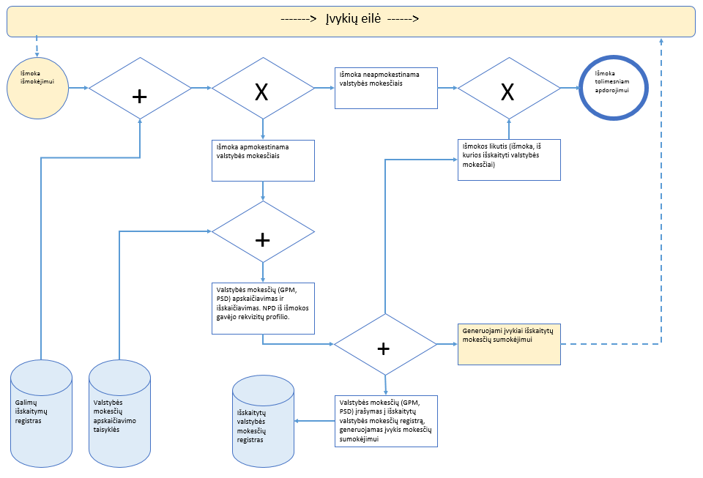
Pav. 3 Valstybės mokesčių išskaitymų proceso schema

Būtina atkreipti dėmesį į apvalinimą kai išskaitoma iš skirtingų finansavimo šaltinių.

    - Alimentų apskaičiavimas ir išskaičiavimas
Vykdomieji dokumentai dėl alimentų ir žalų iš anstolių kontorų patenka į modulį įvykių pavidalu, kur jie yra registruojami į Vykdomųjų dokumentų dėl žalų ir alimentų išieškojimo registrą. Kiekviena mokama išmoka yra tikrinama, ar išmokos gavėjas turi vykdomųjų dokumentų dėl žalų ir alimentų, ar nuo konkrečios išmokos galimi atskaitymai. Išskaitymai vykdomi pagal išskaitymų taisykles, vertinant per einamąjį laikotarpį jau atliktus išskaitymus pagal vykdomuosius dokumentus. Išmoka po išskaitymo pagal vykdomuosius dokumentus dėl žalų ir alimentų išieškojimo ir išskaitos alimentų ir žalų gavėjams įvykių pavidalu siunčiamos į įvykių eilę tolimesnėms mokėjimo procedūroms. Išskaitos saugomos Išskaitytų alimentų ir žalų registre.
Atkreiptinas dėmesys, kad gavėjas prašymu gali prašyti išskaityti iš jo gaunamų išmokų alimentus, tad toks prašymas yra vykdytinas bet jis vykdomas po visų kitų atskaitymų iš išmokos gavėjo.

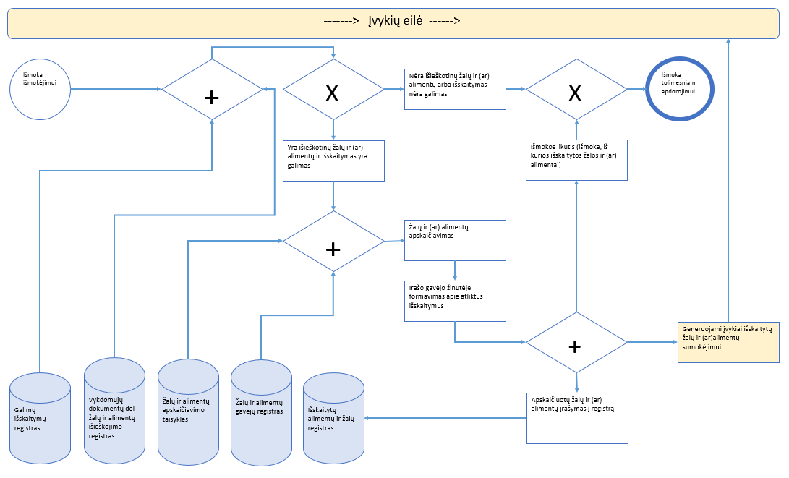
Pav. 4 Alimentų ir žalų išskaitymų proceso schema

    - Vykdomieji dokumentai iš anstolių kontorų
Vykdomieji dokumentai iš anstolių kontorų patenka į modulį įvykių pavidalu, kur jie yra registruojami į vykdomųjų dokumentų išieškojimo registrą. Kiekviena mokama išmoka yra tikrinama, ar išmokos gavėjas turi vykdomųjų dokumentų, ar nuo konkrečios išmokos galimi atskaitymai pagal anstolių vykdomuosius dokumentus. Išskaitymai vykdomi pagal išskaitymų taisykles, vertinant per einamąjį laikotarpį jau atliktus išskaitymus pagal vykdomuosius dokumentus. Išmoka po išskaitymo pagal vykdomuosius dokumentus ir išskaita anstolių kontoroms įvykių pavidalu siunčiamos į įvykių eilę tolimesnėms mokėjimo procedūroms. Išskaitos saugomos Išskaitymų pagal vykdomuosius dokumentus registre.

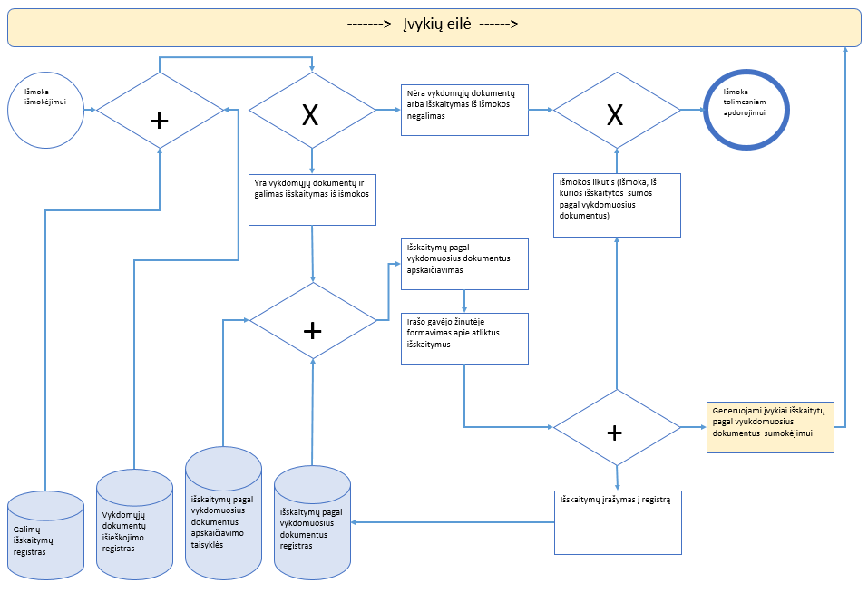

Pav. 5 Išskaitymų pagal anstolių vykdomuosius dokumentus proceso schema

    - Permokos
Permokų išieškojimą iš mokamų išmokų patogu apsirašyti išskaitymų permokoms dengti taisyklėmis. Tai galima realizuoti matrica, kur eilučių ir stulpelių susikirtimuose galima talpinti informaciją iš kokios išmokos kokios išmokos permoką galima dengti ir kokio dydžio išskaita galima. Atkreiptinas dėmesys, kad dėl permokos gražinimo gali būti gavėjo susitarimas su SoDra permoką dengti kitaip, negu numatyta taisyklėse. Taip pat atskirais atvejais reikalingi gavėjo sutikimai. Taip pat permoką gavėjas gali sumokėti gera valia, atlikdamas bankinį pavedimą. Susitarimai ir sutikimai dėl permokų grąžinimo gali būti registruojami gavėjo mokėjimo rekvizitų ir kontaktų registre.
Mokant konkrečias išmokas gavėjui, yra tikrinama, ar gavėjas turi permokų, ar gavėjas yra pateikęs prašymų dėl permokų gražinimo, ar galima permokas išskaityti iš būtent konkrečios išmokos. Permokos išskaita yra suskaočiuojama remiantis permokų apskaičiavimo taisyklėmis ir įvertnus gavėjo prašymus. Tiek sukaičiuotos ir išskaitytos permokos pagrindu, tiek išmokos likučio pagrindu yra formuojami įvykiai, kurie siunčiami į įvykių eilę. Permokos išskaita įrašoma į išskaitytų permokų registrą.
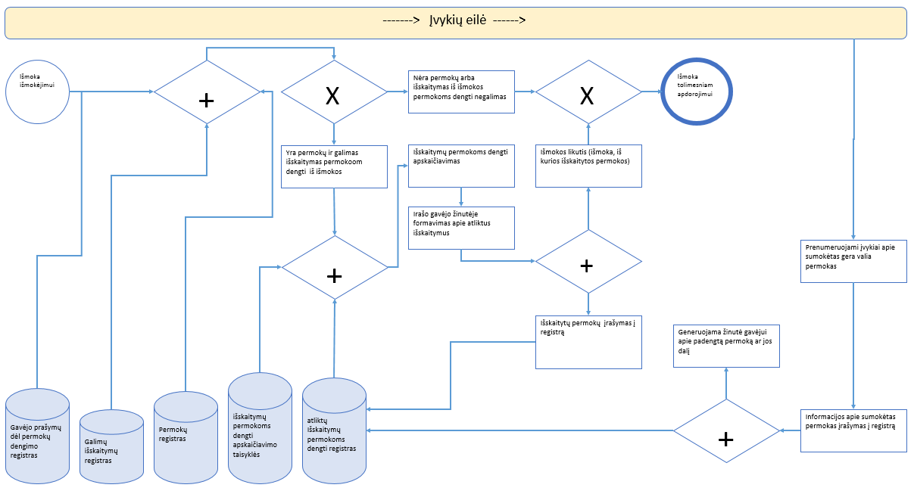

Pav. 6 Permokų išskaitymų proceso schema

    - Išmokos dalies socialinės globos įstaigoms išskaičiavimas
Su globos įstaigomis sudaroma tipinė sutartis, pagal kurią:
- globos įstaiga įsipareigoja pati įstatymų nustatyta tvarka tvarkyti gavėjų sutikimus;
- bendrauti su Sodra per EDAS elektroninės SD formos pagalba;
- gražinti Sodrai nepanaudotas lėšas dėl gyventojo mirties.
Visos globos įstaigos registruojamos Sutarčių su globos namais registre. Visa informacija apie išmokų gavėjų apgyvendinimą globos įstaigose patenka per atitinkamas SD formas, kurias globos įstaigos pateikia elektroniniu kanalu (per EDAS) ir registruojama Gavėjų apgyvendinimo globos namuose registre. Išskaitų globos namams taisyklėse saugoma informacija apie galimus išskaitų dydžius.
Kiekvienamokama išmoka yra tikrinama, ar išmokos gavėjas yra globos namų gyventojas, ar nuo išmokos galimi atskaitymai globos namams ir ar SoDra turi sutartį su globos namais, kuriuose gyvena išmokos gavėjas. Išskaitymai vykdomi pagal taisykles, kurios yra aprašytos ir saugomos taisyklių registre. Išmoka po išskaitymo globos namams ir išskaita globos namams įvykių pavidalu siunčiamos į įvykių eilę tolimesnėms mokėjimo procedūroms. Išskaitos saugomos Išskaitymų globos namams registre.

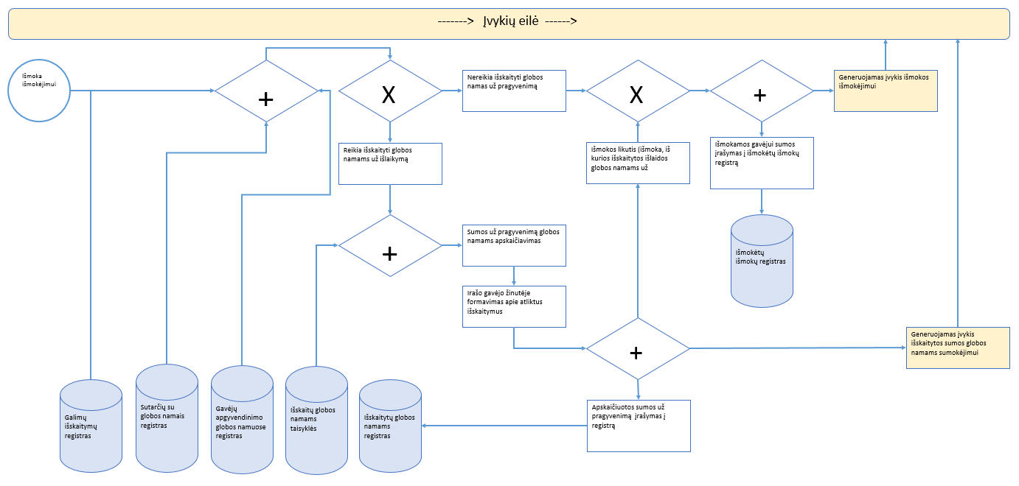

Pav. 7 Išskaitymų socialinės globos įstaigoms proceso schema

  - Išmokų išmokėjimas

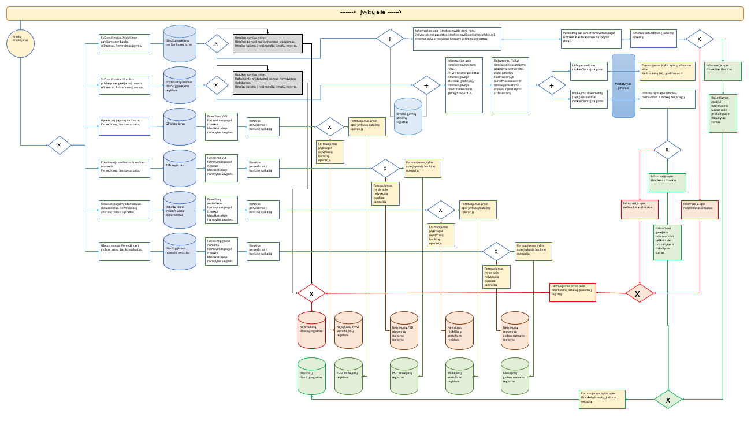
Pav. 8 Išmokų išmokėjimo proceso schema

Šiame modulyje prenumeruojami visi su mokėjimais susiję įvykiai. Pirminėje fazėje įvykiai skirstomi į 6 grupes: gavėjai (fiziniai asmenys), gaunantys išmokas per kredito įstaigas, gavėjai (fiziniai asmenys) gaunantys išmokas pristatymo į namus būdu ar atsiimantys išmokas pristatymo įstaigų biuruose (paštuose), Valstybinė mokesčių inspekcija (juridinis asmuo) – Gyventojų pajamų mokesčio gavėja, Valstybinė ligonių kasa (juridinis asmuo) – Privalomojo sveikatos draudimo įmokų gavėja, Anststolių kontoros (juridiniai asmenys) – išskaitų pagal vykdomuosius dokumentus gavėjai ir Globos namai (juridiniai asmenys) – išskaitų už apgyvendinimo paslaugas gavėjai. Tokių mokėjimo grupių gali būti ir daugiau, jei mokėjimų centras ateityje vykdys ir išmokas ar įmokų grąžinimus juridiniams asmenims.
Visi mokėjimo įvykiai, prilausomai nuo paskirstymo grupės, yra įrašomi ir kaupiami atitinkamame grupės registre. Ten jie laukia savo mokėjimo eilės. Konkrečios išmokos iš registro paleidžiamos į mokėjimą tais terminais, kurie yra aprašyti išmokų klasifikatoriuje. Pvz. Nedarbo socialinio draudimo išmokų mokėjimas paleidžiamas kiekvieno mėnesio 20 d., Vaiko priežiūros išmokos paleidžiamos į mokėjimą mėnesio 25 d., o Ligos išmokos gali būti paleidžiamos į mokėjimą iš karto, kai tik yra gaunamos. Gyventojų pajamų mokestis ir Privalomojo sveikatos draudimo įmoka yra sumuojami iš registruose esančių įrašų ir paleidžiami į mokėjimą suminiais pavedimais, o išskaitos globos namams sumuojamos pagal asmenis. Paleisti į mokėjimą yra pažymimi registruose, kad kituose mokėjimų formavimuose nebedalyvautų. Leidžiant į mokėjimą fizinių asmenų išmokas, yra tikrinama, ar nėra informacijos apie gavėjo mirtį (vaikų išlaikymo išmokos atveju reikia tikrinti ir vaiko ir skolininko mirties atvejį), ir jei tokia informacija yra, išmoka įrašoma į neišmokėtų išmokų registrą su gavėjo mirties priežastimi ir tolimesnėse mokėjimo procedūrose nebedalyvauja. Taip pat yra tikrinama, ar gavėjui nėra teismu paskirto globėjo. Jei toks globėjas yra, išmokos gavėjo rekvizitai yra keičiami į globėjo rekvizitus ir toliau organizuojamas išmokos išmokėjimas globėjui.
Po išmokos mokėjimo, jei gavėjas išmoką gavo, informacija apie išmokėtą išmoką yra įrašoma į išmokėtų išmokų registrą ir išsiunčiamas gavėjui informacinis laiškas apie išmokos paskaičiavimą ir atliktus išskaitymus. Jei gavėjas išmokos negavo – informacija su išmokos negavimo priežastimi yra įrašoma į neišmokėtų išmokų registrą. Visais atvejai yra formuojami atitinkami įvykiai, kuriuos gali prenumeruoti kiti servisai (FVS, permokų modulis ir kt.). Analogiškai procesas vyksta ir kitose mokėjimo grupėse. Informacija iš išmokėtų išmokų (įmokų, mokesčių) registrų yra naudojama operatyvinėms ir statistinėms ataskaitoms, o registrų informacija apie neišmokėtas išmokas toliau naudojama neišmokėjimo priežastims aiškintis, mokėjimo informacijos rekvizitų tikslinimui ar sumų iškėlimui į paveldimų išmokų registrą.
  - Asmens mokėjimo rekvizitų ir kontaktų registras
Šiuo metu mokėjimo rekvizitai ir asmens kontaktai saugomi įvairiose vietose – Taikomosiose sistemose, ADIS, EGAS. Siūloma visus mokėjimo ir kontaktinius asmenų rekvizitus sukoncentruoti vienoje vitoje – Asmens mokėjimo rekvizitų ir kontaktų registre, o būtent surašyti į atitinkamas DB pagal prasmę ir paskirtį. Vėliau tikslinga iš visų registrų aktualios informacijos formuoti išmokos gavėjo kontaktinių ir mokėjimo rekvizitų profilį, kuriame būtų visa aktuali informacija apie gavėją.

Bankinių rekvizitų DB (iš išmokų TS)
Asmens ID | Vardas Pavardė | IBAN | Bankas | SWIFT | Galioja nuo | Galioja iki

Adresų išmokų pristatymui DB (iš išmokų TS)
Asmens ID | Vardas Pavardė | Adresas | Galioja nuo | Galioja iki

Komunikavimo - Informavimo apie išmokas priemonių DB (iš ADIS, EGAS)
Asmens ID | Vardas Pavardė | Būdas | Reikšmė | Galioja nuo | Galioja iki

NPD taikymo DB (iš išmokų TS)
Asmens ID | Vardas Pavardė | Taikyti NPD | Galioja nuo | Galioja iki

Sutarčių (susitarimų) dėl permokų grąžinimo DB (nauja)
Asmens ID | Vardas Pavardė | Permokos ID | Proc. | Dydis, € | Galioja nuo | Galioja iki

Išmokos gavėjo atstovų DB (iš išmokų TS)
Atstovaujamo asmens ID | Vardas Pavardė | Atstovaujančio asmens ID | Galioja nuo | Galioja iki

Asmens gavėjo išmokų pasirinkimo DB (nauja)
Asmens ID | Vardas Pavardė | Mokamoss išmokos pasirinkimas | Galioja nuo | Galioja iki

Alternatyvus išmokų išmokėjimo būdų ID (nauja)
Asmens ID | Vardas Pavardė | Mokamos išmokos ID | Mokėjimo būdas | Galioja nuo | Galioja iki

Prašymų dėl alimentų išieškojimo DB (nauja)
Asmens ID | Vardas Pavardė | Alimentų gavėjo ID | Proc. | Dydis, € | Galioja nuo | Galioja iki

Fondo valdyba
Valstybinio socialinio draudimo fondo valdybos
prie Socialinės apsaugos ir darbo ministerijos
Direktorius Kęstutis Čereška

Tiekėjas
UAB ,,Baltic Amadeus“
Projektų direktorius Ruslan Grumbianin

2024 m. ________________ d.
Sutarties Nr. _______________
4 priedas

SPECIALISTAI

Eil. Nr. | Pareigos projekte | Vardas, pavardė
1. | Projektų vadovas | konfidencialu
2. | IT sistemų analitikas
3. | IT sistemų analitikas
4. | IT sistemų analitikas
5. | IT sistemų analitikas
6. | IT sistemų architektas
7. | Programuotojas
8. | Programuotojas
9. | Programuotojas
10. | Programuotojas

Fondo valdyba
Valstybinio socialinio draudimo fondo valdybos
prie Socialinės apsaugos ir darbo ministerijos
Direktorius Kęstutis Čereška

Tiekėjas
UAB ,,Baltic Amadeus“
Projektų direktorius Ruslan Grumbianin

2024 m. ________________ d.
Sutarties Nr. _______________
5 priedas
KONFIDENCIALUMO PASIŽADĖJIMO PAVYZDINĖ FORMA

(Konfidencialumo pasižadėjimo pavyzdinė forma)
___________________________________________________________________________
(Rangovo pavadinimas, pareigos, vardas, pavardė )
Konfidencialumo pasižadėjimas

20 - - Nr.
Vilnius

Vadovaudamasis (-si) Valstybinio socialinio draudimo fondo valdybos prie Socialinės apsaugos ir darbo ministerijos (toliau – Fondo valdyba) ir__________________________ 20___ m.____________________ d.____________ sutartimi Nr.________________, kuri galioja iki 20___m.__________________d. (toliau – Sutartis):
  - P a s i ž a d u:
  - Neperduoti neįgaliotiems asmenims vykdant Sutartį gautos/sužinotos konfidencialios informacijos.
  - Nesudaryti sąlygų bet kokiomis priemonėmis susipažinti su tvarkoma arba gauta vykdant Sutartį konfidencialia/ viešai neskelbtina informacija jokiems asmenims, kurie nėra įgalioti ją gauti/ tvarkyti.
  - Pagal sutartį gautą/ sužinotą informaciją tvarkyti ir saugoti tik Sutarties vykdymo tikslais, laikantis Valstybinio socialinio draudimo įstatymo, Asmens duomenų teisinės apsaugos įstatymo, Rangovų prieigos prie Valstybinio Socialinio draudimo fondo valdybos prie Socialinės apsaugos ir darbo ministerijos informacinės sistemos pagal sutartis tvarkos aprašo (toliau – Tvarkos aprašas), patvirtinto Fondo valdybos direktoriaus ______ m. _________ d. įsakymu Nr. ________ reikalavimų.
  - Pranešti asmeniui, atsakingam už Sutarties vykdymą, apie bet kokį informacijos saugumo, jos tvarkymo pažeidimą ar galimai kylančią informacijos saugumo grėsmę.
  - Šiame pasižadėjime nurodytų įsipareigojimų laikytis tiek darbo laiku, tiek ir nedarbo laiku visą Sutarties galiojimo laiką ir pasibaigus Sutarties galiojimo laikui.
  - Ž i n a u, kad:
2.1. Pagal Valstybinio socialinio draudimo įstatymo 15 straipsnį, informacija apie draudėją, apdraustąjį asmenį arba socialinio draudimo išmokos gavėją nėra viešai skelbtina, išskyrus 15 straipsnio 3 dalyje numatytas išimtis.
2.2. Informacija apie draudėją, apdraustąjį asmenį arba socialinio draudimo išmokos gavėją gali būti atskleista tik Fondo valdybos nustatyta tvarka.
2.3. Visa Fondo valdybos vykdant Sutartį suteikta informacija yra laikoma konfidencialia, jei Fondo valdyba raštu nėra patvirtinusi, kad tam tikra pateikta informacija nėra konfidenciali. Konfidencialia taip pat nėra laikoma informacija, kuri buvo viešai prieinama.
2.4. Už šio pasižadėjimo, Tvarkos aprašo ir Lietuvos Respublikos norminių teisės aktų reikalavimų nesilaikymą turėsiu atsakyti pagal galiojančius Lietuvos Respublikos teisės aktus.
  - P a t v i r t i n u, kad susipažinau su Tvarkos aprašo nuostatomis ir jas supratau.
(Pareigų pavadinimas) |  | (parašas) |  | (Vardas ir pavardė)

Fondo valdyba
Valstybinio socialinio draudimo fondo valdybos
prie Socialinės apsaugos ir darbo ministerijos
Direktorius Kęstutis Čereška

Tiekėjas
UAB ,,Baltic Amadeus“
Projektų direktorius Ruslan Grumbianin
2024 m. ________________ d.
Sutarties Nr. _______________
6 priedas
INFORMACIJOS SUNAIKINIMO AKTAS

__________________________________________________

INFORMACIJOS SUNAIKINIMO
AKTAS

20 m. _____________d. Nr.
Vilnius

Vadovaujantis Rangovų prieigos prie Valstybinio Socialinio draudimo fondo valdybos Socialinės apsaugos ir darbo ministerijos informacinės sistemos tvarkos aprašo, patvirtinto Valstybinio socialinio draudimo fondo valdybos prie Socialinės apsaugos ir darbo ministerijos direktoriaus 20___m. ______________ d. įsakymu Nr. V-______, 6.2 punktu, 20__m. ________d._____ val. sunaikinta informacija, kuri vykdant sutartį _________________________ naudota/ sukaupta
(sutarties data ir numeris)

___________________________ kompiuteryje.
(komp. technikos kodas–inventorinis nr.)

______________________________ ________ _____________________
(Sunaikinusio asmens pareigos) (Parašas) (Vardas, pavardė)

_________________________________ ________ ____________________
(Asmens, atsakingo už sutarties vykdymą, pareigos) (Parašas) (Vardas, pavardė)

________________________________ ________ ____________________
(Rangovo darbuotojo pareigos) (Parašas) (Vardas, pavardė)

Fondo valdyba
Valstybinio socialinio draudimo fondo valdybos
prie Socialinės apsaugos ir darbo ministerijos
Direktorius Kęstutis Čereška

Tiekėjas
UAB ,,Baltic Amadeus“
Projektų direktorius Ruslan Grumbianin
2024 m. ________________ d.
Sutarties Nr. _______________
7 priedas
FONDO VALDYBOS VIDINIAI TEISĖS AKTAI

Fondo valdyba
Valstybinio socialinio draudimo fondo valdybos
prie Socialinės apsaugos ir darbo ministerijos
Direktorius Kęstutis Čereška

Tiekėjas
UAB ,,Baltic Amadeus“
Projektų direktorius Ruslan Grumbianin

